TRƯỜNG ĐẠI HỌC KỸ THUẬT CÔNG NGHIỆP



**KHOA ĐIỆN TỬ**

**Bộ môn: Công Nghệ Thông Tin**

**ĐỒ ÁN MÔN HỌC**

MÔN HỌC

THỰC TẬP CHUYÊN NGÀNH TIN HỌC CÔNG NGHIỆP

**Giáo viên hướng dẫn : TS. Nguyễn Tuấn Linh**

**Sinh viên : Phạm Sỹ Quang**

**Lớp : 55KMT**

## Thái Nguyên – 2023

|  |  |
| --- | --- |
| **TRƯỜNG ĐHKTCN** | **CỘNG HOÀ XÃ HỘI CHỦ NGHĨA VIỆT NAM** |
| **KHOA ĐIỆN TỬ** | ***Độc lập - Tự do - Hạnh phúc*** |

**ĐỒ ÁN MÔN HỌC**

**MÔN HỌC: Thực tập chuyên ngành Tin học CN**

BỘ MÔN : Công nghệ thông tin

*Sinh viên: Phạm Sỹ Quang Lớp: 55KMT.01 Ngành:* Tin học công nghiệp

*Giáo viên hướng dẫn:* TS. Nguyễn Tuấn Linh

*Ngày giao đề*: 09/05/2023 *Ngày hoàn thành*: 15/06/2023

1. *Tên đề tài*: Nhận diện tuổi qua khuôn mặt
2. *Nội dung thuyết minh tính toán*:

Sử dụng những kiến thức đã học và trong quá trình tự tìm hiểu để xây dựng một chương trình dự đoán tuổi thông qua khuôn mặt.

Sử dụng mô hình CNN để có thể nhận diện tuổi.

Xây dựng ứng dụng thông độc lập thông qua ứng dụng chạy trên nền tảng Windows.

Ứng dụng được xây dựng hoàn chỉnh với giao diện dễ dàng tương tác, phản hồi nhanh chóng và độ chính xác cao.

|  |  |
| --- | --- |
| TRƯỞNG BỘ MÔN | GIÁO VIÊN HƯỚNG DẪN |
| *(Ký và ghi rõ họ tên)* | *(Ký và ghi rõ họ tên)* |

# NHẬN XÉT CỦA GIÁO VIÊN HƯỚNG DẪN

...........................................................................................................................................................................................................................

...........................................................................................................................................................................................................................

...........................................................................................................................................................................................................................

...........................................................................................................................................................................................................................

...........................................................................................................................................................................................................................

...........................................................................................................................................................................................................................

...........................................................................................................................................................................................................................

*Thái Nguyên, ngày….tháng…..năm 20....*

## GIÁO VIÊN HƯỚNG DẪN

*(Ký ghi rõ họ tên)*

# NHẬN XÉT CỦA GIÁO VIÊN CHẤM

...........................................................................................................................................................................................................................

...........................................................................................................................................................................................................................

...........................................................................................................................................................................................................................

...........................................................................................................................................................................................................................

...........................................................................................................................................................................................................................

...........................................................................................................................................................................................................................

*Thái Nguyên, ngày….tháng…..năm 20....*

## GIÁO VIÊN CHẤM

*(Ký ghi rõ họ tên)*

# MỤC LỤC

LỜI NÓI ĐẦU 1

CHƯƠNG 1. GIỚI THIỆU CHUNG 2

1.1. Đặt vấn đề 2

1.2. Mục tiêu của đồ án 2

1.3. Đối tượng nghiên cứu 2

1.4. Phạm vi nghiên cứu 2

1.5. Phương pháp và kết quả 3

1.5.1. Phương pháp 3

1.5.2. Kết quả 3

CHƯƠNG 2. CƠ SỞ LÝ THUYẾT 4

2.1. Tổng quan về Deep Learning và bài toán về nhận diện tuổi thông qua khuôn mặt 4

2.1.1. Tổng quan về Deep Learning 4

2.1.2. Bài toán nhận diện tuổi thông qua khuôn mặt 10

2.2. Giới thiệu Convolutional Neural Network 10

2.2.1. Tổng quan 10

2.2.2. Kiến trúc CNN 10

2.3. Tổng quan về Marchine Learning 11

2.3.1. Marchine Learning là gì? 11

2.3.2. Mội vài ứng dụng của Marchine Learning 12

2.4. Thư viện Keras 12

2.5. Thư viện Sklearn 13

CHƯƠNG 3. PHÂN TÍCH DỮ LIỆU VÀ HUẤN LUYỆN 15

3.1. Yêu cầu hệ thống 15

3.1.1. Yêu cầu phần cứng 15

3.1.2. Môi trường thực hiện 15

3.2. Các bước thực hiện 15

3.2.1. Chuẩn bị dữ liệu 15

3.2.2. Cài đặt thư viện 15

3.2.3. Lấy và phân tích dữ liệu 17

3.2.4. Thực hiện trích xuất đặc trưng 20

3.2.5. Thực hiện huấn luyện 23

3.2.6. Đánh giá độ chính xác của quá trình huấn luyện 25

3.3. Thực hiện kiểm thử quá trình huấn luyện 25

CHƯƠNG 4. XÂY DỰNG CHƯƠNG TRÌNH 28

4.1. Công nghệ sử dụng 28

4.2. Quy trình thực hiện 29

4.3. Tính năng ứng dụng 29

KẾT LUẬN 31

TÀI LIỆU THAM KHẢO 32

**DANH MỤC TỪ VIẾT TẮT**

|  |  |  |
| --- | --- | --- |
| STT | Từ viết tắt | Từ đầy đủ |
| 1 | RNN | Mạng nơ-ron tái tạo (Recurrent Neural Network) |
| 2 | ANN | Mạng nơ-ron nhân tạo (Artificial Neural Network) |
| 3 | CNN | Mạng nơ-ron tích chập (Convolutional Neural Network) |

# DANH MỤC HÌNH ẢNH

Hình 1. Deep Learning là gì? 4

Hình 2. Cách thức hoạt động của Deep Learning 5

Hình 3. Các mô hình Deep Learning 6

Hình 4. Ứng dụng của Deep Learnin 9

Hình 5. Kiến trúc CNN trong nhận diện hành động của con người 11

Hình 6. Cài đặt thư viện sử dụng cho việc huấn luyện 15

Hình 7. Hình ảnh dữ liệu sử dụng cho quá trình huấn luyện 17

Hình 8. Thực hiện lấy thông tin cần thiết cho việc huấn luyện 17

Hình 9. Kết quả sau khi loại bỏ những dữ liệu không cần thiết 17

Hình 10. Hình ảnh kết quả hiển thị thử dữ liệu 18

Hình 11. Biểu đồ dữ liệu về tuổi của những người trong dữ liệu 18

Hình 12. Biểu đồ về giới tính của những người trong dữ liệu 19

Hình 13. Hình ảnh về dữ liệu và thông tin tương ứng 19

Hình 14. Hình ảnh về phân chia dữ liệu độ tuổi theo các khoảng khác nhau 21

Hình 15. Chuyển đổi dữ liệu thành dạng phù hợp cho việc huấn luyện 22

Hình 16. Mô hình của quá trình huấn luyện 23

Hình 17. Thông tin tóm tắt về kiến trúc mô hình 23

Hình 18. Huấn luyện và lưu mô hình huấn luyện 24

Hình 19. Một vài thông số trong quá trình huấn luyện 24

Hình 20. Hình ảnh về kết quả của quá trình huấn luyện 24

Hình 21. Hình ảnh về việc đánh giá độ chính xác của model 25

Hình 22. Kiểm thử dữ liệu ảnh 1 25

Hình 23. Kiểm thử dữ liệu dạng ảnh 2 26

Hình 24. Thực hiện kiểm thử dữ liệu dạng ảnh 3 26

Hình 25. Thực hiện dữ đoán dữ liệu dạng ảnh 4 26

Hình 26. Thực hiện dự đoán dữ liệu lấy trực tiếp từ Camera 1 27

Hình 27. Hình ảnh thực hiện dự đoán dữ liệu lấy trực tiếp từ Camera 2 27

Hình 28. Hình ảnh thực hiện dự đoán dữ liệu lấy trực tiếp từ Camera 3 27

Hình 29. Giao diện phần mềm qt Designer 28

Hình 30. Thực hiện xây dựng giao diện trên công cụ Qt Designer 29

Hình 31. Thực hiện kết nối với Camera của máy tính và thực hiện dự đoán 30

Hình 32. Thực hiện lấy ảnh từ trong file ảnh trên máy và thực hiện dự đoán 30

Hình 33. Mở rộng Camera kết nối 30

# LỜI NÓI ĐẦU

Trong thời kì công nghiệp hóa, hiện đại hóa ngày nay. Các thành tựu có liên quan đến lĩnh vực trí tuệ nhân tạo đang dần được con người mở rộng và phát triển. Mọi .lĩnh vực hiện nay đều đã sẽ và đang được cải thiện thông qua sự giúp đỡ của trí tuệ nhân tạo. Từ các lĩnh vực, các ngành nghề khác nhau như: kinh tế, giáo dục, lao động chân tay, nghệ thuật, … đều có thể được áp dụng vào trí tuệ nhân tạo.

Đặc biệt, việc sử dụng trí tuệ nhân tạo (AI) trong việc xây dựng các mô hình dự đoán cho tương lại đang là một trong những lĩnh vực đang nhận được rất được nhiều sự quan tâm. Việc nắm bắt và có thể dự đoán tương lại luôn luôn là một khát khao của mỗi con người.

Trong thời đại công nghệ như ngày nay, con người có thể nói là đang từng bước đứng trên đỉnh cao của đời sống. Công nghệ, máy móc hiện đại, tiên tiến ra đời ngày càng nhiều. Đời sống của con người cũng không ngừng được cải thiện và nâng cao hơn. Tuy nhiên, điều đó cũng kéo theo một số những hệ lụy không mong muốn. Đặc biệt là trong lĩnh vực an ninh và pháp luật, đời sống xã hội,…

Việc nhận diện được tuổi tác của một người thông qua khuôn mặt không chỉ đơn giản là việc xác định con số về tuổi, mà còn mang theo nhiều những tác động lớn trong nhiều lĩnh vực khác nhau. Trong lĩnh vực an ninh và pháp luật, công nghệ này đóng vai trò quan trọng trong việc giảm tội phạp và nâng cao tính an toàn trong cộng đồng. Các hệ thống nhận diện tuổi qua khuôn mặt giúp cơ quan chức năng xác minh danh tính và có thể định danh các đối tượng liên quan đến hoạt động tội phạm, đồng thời cũng cung cấp dữ liệu trong quá trình điều tra. Bên cạnh đó, công nghệ này cũng giúp cho việc quản lý và kiểm soát lượng truy cập trong các khu vực an ninh, … tránh xâm phạm không được phép.

Chính vì vậy, trong đề tài này em xin được áp dụng những kiến thức đã học trên lớp cũng như trong quá trình tự tìm hiểu của mình để xây dựng phần mềm dự đoán tuổi thông qua khuôn mặt.

Em cũng xin chân thành cảm ơn thầy Nguyễn Tuấn Linh đã hướng dẫn, những thầy cô khác trong Bộ môn đã cung cấp cho em những kiến thức để em có thể hoàn thành đề tài này. Em nhận thấy bài của mình cũng còn nhiều những thiếu sót cũng như còn nhiều vấn để chưa nói rõ được nên em cũng rất mong nhận được những ý kiến, đóng góp từ phía thầy cô và những người đọc.

Em xin chân thành cảm ơn!

# CHƯƠNG 1. GIỚI THIỆU CHUNG

## Đặt vấn đề

Hiện nay, cùng với sự phát triển của xá hội, vấn đề an ninh bảo mật đang được yêu cầu khắt khe tại mọi quốc gia trên thế giới. Các hệ thống nhận dạng con người ra đời với độ tin cậy ngày càng cao. Trong đó, bài toán về nhận dạng con người rất được quan tâm hiện nay. Khuôn mặt con người mang rất nhiều thông tin, không chỉ thể hiện trạng thái cảm xúc, giới tính, tuổi tác, phong cách làm việc,… của một người. Chính vì vậy, việc quan sát khuôn mặt một người nào đó đôi khi cũng có thể hiểu rõ về một người đấy.

Trên thực tế, con người cũng có khả năng thông qua khuôn mặt để phán đoán một cách tương đối về cảm xúc hay tuổi tác, dựa vào những đặc trưng trên khuôn mặt để có thể phân biệt được nhau. Bên cạnh đó, với sự phát triển mạnh mẽ của công nghệ ngày nay, việc thu thập, xử lý thông tin qua ảnh để có thể nhận biết được thông tin của đối tượng thông qua ảnh số đã không còn là vấn đề gì quá khó khăn, có rất nhiều nơi trên thế giới đang không ngừng nghiên cứu và phát triển, hoàn thiện những phương pháp này.

Trong khuôn khổ bài đồ án này, em sẽ thực hiện giải quyết một trong số những vấn đề trên. Đó là thực hiện nhận dạng tuổi của một người thông qua ảnh hoặc Camera. Trong đó, dữ liệu dùng để huấn luyện sẽ là dữ liệu dưới dạng ảnh. Sau khi phân tích những đặc trưng trên khuôn mặt sẽ đưa ra dự đoán về độ tuổi của khuôn mặt đó.

## Mục tiêu của đồ án

Sử dụng thư viện hỗ trợ như keras, sklearn, CNN, … để có thể trích xuất những đặc trưng trên khuôn mặt từ dữ liệu đầu vào, sau đó áp dụng các thuật toán Machine Learning để huấn luyện model sau đó lựa chọn ra model tốt nhất.

*Input:* Ảnh chụp mặt người.

*Output:* Độ tuổi của người đó.

## Đối tượng nghiên cứu

Sử dụng ngôn ngữ Python

Tìm hiểu về Machine Learning và Deep Learning

Các thuật toán nhận diện

## Phạm vi nghiên cứu

Xây dựng chương trình nhận dạng tuổi con người sử dụng Machine Learning.

Ứng dụng đề tài để phục vụ cho nhiều linh vực.

## Phương pháp và kết quả

### Phương pháp

Phương pháp nghiên cứu lý thuyết:

+ Tìm hiểu tổng quan về Machine Learning và bài toán nhận diện khuôn mặt trong trí tuệ nhân tạo.

+ Tìm hiểu thư viện Keras và một số thư viện khác.

Phương pháp nghiên cứu thực nghiệm:

+ Tiến hành phân tích dữ liệu, phân tích thuật toán và cài đặt trên Python

+ Tiến hành Training data cho máy học.

### Kết quả

Tạo ra chương trình có thể nhận dạng được tuổi thông qua dữ liệu nhận về từ camera hoặc từ ảnh có sẵn.

Xây dựng một ứng dụng nhận dạng tuổi với các hệ điều hành Windows

# CHƯƠNG 2. CƠ SỞ LÝ THUYẾT

## Tổng quan về Deep Learning và bài toán về nhận diện tuổi thông qua khuôn mặt

### Tổng quan về Deep Learning

1. *Khái niệm về Deep Learning*

Có thể hiểu rằng, Deep Learning là một tập hợp con của Trí tuệ nhân tạo – một kỹ thuật học máy cho phép máy tính có thể được “dạy” một cách Logic. Lý do gì đây lại được gọi là Deep Learning? Bởi thực tế nó liên quan đến việc đi sâu vào một số lớp của mạng, bao gồm cả các lớp ẩn. Càng học sâu, càng tìm được nhiều thông tin phức tạp.

Phương pháp Deep Learning là dựa vào các chương trình phức tạp khác nhau để có thể “bắt chước” trí thông minh của con người. Phương pháp đăc biệt này dạy cho máy móc nhận biết các họa tiết để có thể phân loại chúng thành các loại khác nhau. Nhận dạng mẫu là một phần thiết yếu của Deep Learning và nhờ có Deep Learning, máy tính thậm trí còn không cần phụ thuộc quá nhiều vào lập trình mở rộng. Thông qua Deep Learning, máy móc có thể sử dụng dữ liệu là các tệp hình ảnh, văn bản thậm trí là cả âm thanh để có thể xác định và thực hiện bất cứ các tác vụ nào theo cách giống như con người.

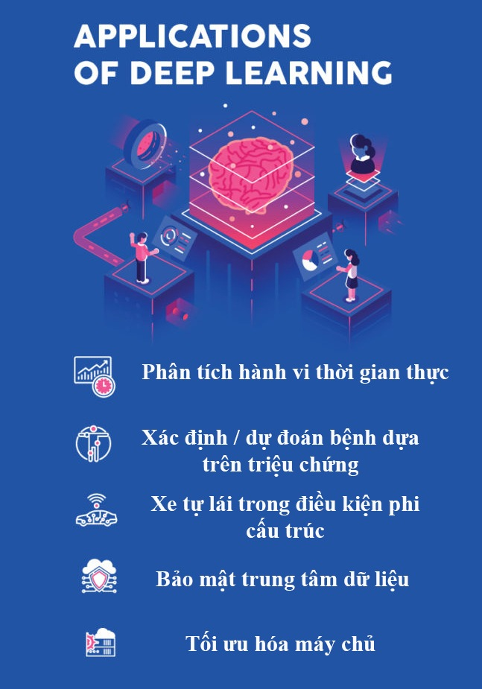

*Hình 1. Deep Learning là gì?*

1. *Tầm quan trọng của Deep Learning*

Có thể thấy rằng Deep Learning đang ngày càng phổ biến trong thời gian gần đây. Nó đóng góp rất nhiều vào các việc làm cho cuộc sống hàng ngày của chúng ta trở lên thuận tiện hơn, và xu hướng này sẽ phát triển trong tương lại. Cho dù đó chỉ là công nghệ hỗ trợ xe tự động hoặc nhận diện khuôn mặt tại sân bay, Deep Learning đang thúc đẩy rất nhiều cho tự động hóa trong thế giới ngày nay.

Tuy nhiên, sự liên quan của Deep Learning có thể được liên kết hầu hết với thực tế là thế giới của chúng ta đang tạo ra lượng dữ liệu theo cấp số nhân ngày nay, điều đó đòi hỏi nhu cầu cấu trúc trên quy mô lớn. Deep Learning sử dụng khối lượng dữ liệu ngày càng tăng và tính sẵn có của dữ liệu là hợp lý nhất. Tất cả các thông tin được thu thập từ các dữ liệu ngày nay được sử dụng để đạt được kết quả chính xác thông qua các mô hình học tập lặp.

Việc phân tích lặp đi lặp lại các bộ dữ liệu lớn sẽ xóa bỏ các lỗi và sự khác biệt trong quá trình tìm kiếm mà cuối cùng dẫn đến một kết luận đáng tin cậy. Deep Learning sẽ tiếp tục tạo ra các tác động trong cả kinh doanh và cả các cá nhân, đồng thời cũng đang tạo ra rất nhiều cơ hội việc làm trong thời gian tới.

1. *Deep Learning hoạt động như thế nào?*

Về bản chất, Deep Learning hoạt động dựa vào các phương pháp lặp để dạy máy móc sao cho máy móc có thể “bắt chước” trí thông minh của con người. Một mạng lưới thần kinh nhân tạo được thực hiện phương pháp lặp này thông qua một số cấp độ phân cấp. Các cấp độ ban đầu giúp các máy học những thông tin đơn giản và khi mức độ tăng dần lên, thông tin cũng sẽ được bổ xung và không ngừng phát triển. Với mỗi máy cấp độ mới, hãy lấy thêm thông tin và kết hợp nó với những thông tin nó đã học được ở cấp độ trước đó. Khi kết thúc quá trình, hệ thống sẽ thực hiện thu thập một thông tin cuối cùng là đầu vào ghép. Thông tin này đi qua một số hệ thống phân cấp và có ý nghĩa đối với tư duy logic phức tạp.

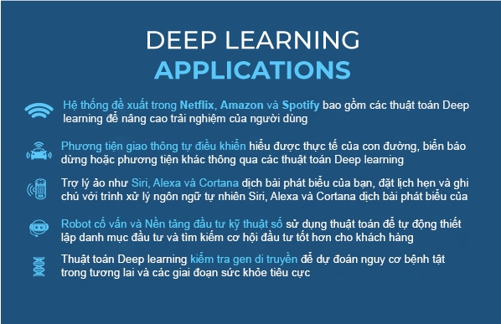

*Hình 2. Cách thức hoạt động của Deep Learning*

1. *Các mô hình Deep Learning sử dụng*

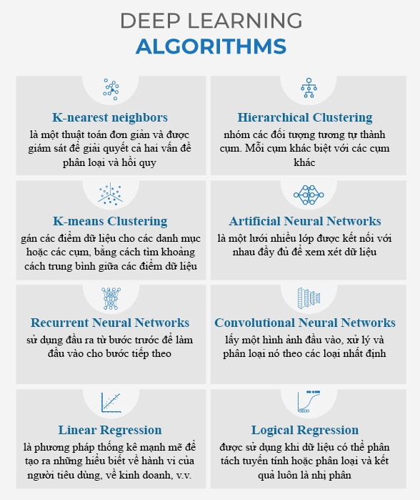

*Hình 3. Các mô hình Deep Learning*

Có một vài mô hình học sâu khá phổ biến, ví dụ như[1]:

**RNN** có thể mở rộng khả năng của mạng nơ-ron truyền thống và được thiết kế để lập mô hình dữ liệu dạng tuần tự. RNN được tạo ra từ các đơn vị. Để có thể đưa ra các quyết định, một đơn vị RNN dựa vào đầu vào hiện tại của nó và đầu ra của đầu vào trước đó. RNN được sử dụng rộng rãi trong các lĩnh vực khác nhau như xử lý giọng nói, nhận dạng hoạt động của con người, dự đoán chữ viết tay và hiểu ngữ nghĩa. Đối với hệ thống IDS, RNN có thể được sử dụng cho các bài toán phân lớp đa lớp trên tập dữ liệu NSL-KDD. Mô hình đã được thử nghiệm bằng cách sử dụng một số nút ẩn và tốc độ học khác nhau. Kết quả cho thấy rằng tốc độ học và số lượng các nút ẩn ảnh hưởng đến tốc độ chính xác của mô hình.

**ANN** có khả năng học hiệu quả các biểu diễn của dữ liệu đầu vào mà không cần nhãn. Các biểu diễn này thường có chiều nhỏ hơn nhiều so với dữ liệu đầu vào, do đó ANN có thể dùng cho các bài toán giảm chiều dữ liệu. Hơn nữa, ANN còn có thể như các bộ phát hiện đặc trưng, để lấy ra các đặc trưng trước khi huấn luyện nhằm thực hiện các bài toán khác. Một số nghiên cứu đề xuất mô hình IDS sử dụng ANN để cải tiến (stacked sparse autoencoder - SSAE) và máy vector hỗ trợ (SVM). SSAE được sử dụng làm phương pháp trích xuất đặc trưng và SVM làm bộ phân loại. Kết quả cho thấy kết quả phân loại vượt trội so với các kỹ thuật trích chọn đặc trưng và kỹ thuật học máy khác trên tập dữ liệu NSL-KDD.

**DNN** là một dạng cụ thể của lĩnh vực học sâu. Mạng nơ-ron sâu là một mạng nơ-ron nhân tạo nhưng có kiến trúc phức tạp và “sâu” hơn nhiều so với so với kiến trúc của mạng truyển thống. Nghĩa là nó có một số nút trong mỗi lớp và số lớp ẩn lớn hơn rất nhiều và cách chức năng hoạt động của nó phức tạp hơn so với kiến trúc mạng nơ-ron truyền thống.

**CNN** là một dạng lớp cụ thể của mạng nơ-ron sâu. Mạng nơ-ron tích chập có một lớp vào, một lớp ra và nhiều lớp ẩn khác nhau. Các lớp ẩn gồm các loại như: lớp tích chập, lớp giảm kích thước, lớp sửa dữ liệu, lớp chuẩn hóa, lớp kết nối đầy đủ... Trong đó, lớp tích chập được sử dụng nhằm tạo liên kết giữa các lớp liền kề trong phạm vi nhỏ, giới hạn trong một vùng cục bộ. Điều này giúp giảm đáng kể các việc tính toán các hàm truyền giữa các lớp mà vẫn duy trì được mối liên hệ giữa các nơ ron để trích xuất đặc trưng của dữ liệu ở các lớp sau đó của mạng.

1. *Một số ứng dụng của Deep Learning*

**Trợ lý ảo:** Amazon Echo, Google Assistant, Alexa và Siri đều đang khai thác các khả năng học sâu để xây dựng trải nghiệm người dùng tùy chỉnh cho người dùng. Họ tìm hiểu tiếng nói để nhận ra giọng nói và ngữ điệu của bạn và mang đến cho người dùng trải nghiệm thứ cấp của con người thông qua một cỗ máy bằng cách sử dụng các mạng lưới thần kinh sâu sắc bắt chước không chỉ lời nói mà cả giọng điệu của con người. Trợ lý ảo giúp con người có thể mua sắm, điều hướng, ghi chú và dịch chúng thành văn bản, và thậm chí đặt lịch hẹn, ...

**Nhận dạng khuôn mặt:** Nhận dạng khuôn mặt của iPhone sử dụng Deep learning để xác định các điểm dữ liệu từ khuôn mặt của người dùng để mở khóa điện thoại hoặc phát hiện ra bạn trong hình ảnh. Deep Learning giúp họ bảo vệ điện thoại khỏi những lần mở khóa không mong muốn và khiến trải nghiệm của người sử dụng không gặp rắc rối ngay cả khi đã thay đổi kiểu tóc, giảm cân hoặc trong điều kiện ánh sáng kém. Mỗi khi mở khóa điện thoại, deep learning sử dụng hàng ngàn điểm dữ liệu để tạo bản đồ độ sâu khuôn mặt của người dùng và thuật toán sẵn có sử dụng những điểm đó để xác định xem đó có thực sự là chủ sở hữu hay không.

**Cá nhân hóa:** Những ông lớn trong lĩnh vực Thương mại và Giải trí như Amazon và Netflix, v.v. đang cố gắng xây dựng năng lực Deep learning hơn nữa để cung cấp cho người dùng một hệ thống mua sắm hoặc giải trí được cá nhân hóa. Các mục sê-ri phim được đề xuất dựa trên “mẫu” của bạn đều dựa trên học tập sâu. Các doanh nghiệp của họ phát triển mạnh trong việc đưa ra các tùy chọn trong tiềm thức của người dùng dựa trên sở thích của mỗi người, các mục được truy cập gần đây, mối quan hệ với các thương hiệu, diễn viên, nghệ sĩ và lịch sử duyệt web tổng thể trên nền tảng của họ.

**Xử lý ngôn ngữ tự nhiên:** Một trong những công nghệ quan trọng nhất, Xử lý ngôn ngữ tự nhiên đang đưa AI từ tốt đến tuyệt vời về mặt sử dụng, sự trưởng thành và tinh tế. Các tổ chức đang sử dụng Deep learning rộng rãi để tăng cường tính chất phức tạp này trong các ứng dụng NLP. Tóm tắt tài liệu, trả lời câu hỏi, mô hình hóa ngôn ngữ, phân loại văn bản, phân tích tình cảm là một số ứng dụng phổ biến đã bắt kịp đà phát triển. Một số công việc trên toàn thế giới phụ thuộc vào sự can thiệp của con người về chuyên môn ngôn ngữ và ngôn ngữ viết sẽ sớm trở lên dư thừa.

**Chăm sóc sức khỏe:** Một lĩnh vực khác đã chứng kiến sự tăng trưởng và thay đổi to lớn là lĩnh vực chăm sóc sức khỏe. Từ trợ lý ảo cá nhân đến các bài tập thể dục phục hồi sức khỏe, máy tính đang ghi lại rất nhiều dữ liệu về tình trạng sinh lý và tinh thần mỗi giây của bệnh nhân. Phát hiện sớm các bệnh và tình trạng, hình ảnh định lượng, phẫu thuật robot và có sẵn các công cụ hỗ trợ quyết định cho các chuyên gia hóa ra lại là những người thay đổi cuộc chơi trong lĩnh vực khoa học đời sống, chăm sóc sức khỏe và y học.

**Ô tô tự lái:** Uber AI Labs ở Pittsburg đang tham gia vào một số công việc to lớn để biến những chiếc xe tự lái thành hiện thực cho thế giới. Deep Learning, tất nhiên, là nguyên tắc chỉ đạo đằng sau sáng kiến này cho tất cả các đại gia ô tô. Các thử nghiệm được thực hiện với một số chiếc xe tự lái đang học tốt hơn với ngày càng nhiều hơn. Deep learning cho phép một chiếc xe không người lái điều hướng bằng cách đưa cho nó hàng triệu tình huống, giúp nó học và xử lý, mang đến một chuyến đi an toàn và thoải mái cho người dùng. Dữ liệu từ các cảm biến, GPS, lập bản đồ địa lý được kết hợp với nhau trong quá trình học sâu để tạo ra các mô hình chuyên xác định đường đi, biển báo đường phố, các yếu tố động như giao thông, tắc nghẽn và người đi bộ.

**Tạo văn bản:** Ngay trong thời gian này, học sâu sẽ tạo ra văn bản gốc (thậm chí là thơ), vì các công nghệ để tạo văn bản đang phát triển rất nhanh. Tất cả mọi thứ từ bộ dữ liệu lớn bao gồm văn bản từ internet đến Shakespeare đều được đưa vào các mô hình học sâu để học và mô phỏng sự sáng tạo của con người với chính tả, dấu câu, ngữ pháp, văn phong và giọng điệu hoàn hảo. Nó đã tạo chú thích / tiêu đề trên rất nhiều nền tảng là minh chứng cho những gì chúng ta hướng đến trong tương lai.

**Nhận dạng hình ảnh:** Mạng thần kinh chuyển đổi cho phép xử lý hình ảnh kỹ thuật số có thể được phân tách thành nhận dạng khuôn mặt, nhận dạng đối tượng, phân tích chữ viết tay, v.v. Hiện nay máy tính có thể nhận dạng hình ảnh bằng Deep learning. Công nghệ nhận dạng hình ảnh dựa trên công nghệ xử lý hình ảnh kỹ thuật số và sử dụng công nghệ trí tuệ nhân tạo, đặc biệt là phương pháp học máy, để làm cho máy tính nhận ra nội dung trong hình ảnh. Các ứng dụng khác bao gồm tô màu hình ảnh đen trắng và thêm âm thanh vào các bộ phim câm đã là một kỳ công rất tham vọng đối với các nhà khoa học dữ liệu và chuyên gia trong lĩnh vực này.

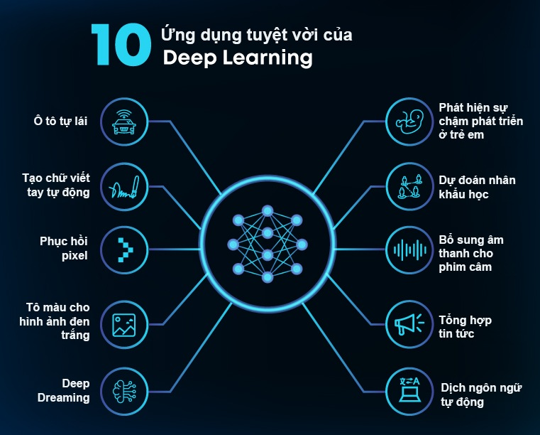

*Hình 4. Ứng dụng của Deep Learnin*

### Bài toán nhận diện tuổi thông qua khuôn mặt

Nhận dạng tuổi qua khuôn mặt là một lĩnh vực nghiên cứu đang phát triển trong lĩnh vực nhận dạng khuôn mặt. Tuy nhiên, nó đang đối mặt với nhiều thách thức và hạn chế.

Khuôn mặt một người chứa đựng nhiều thông tin khác nhau, trong đó có bao gồm cả thông tin về thời gian và quá trình lão hóa của con người. Các dấu hiệu như nếp nhăn, da nám, khối lượng mắt và sự thay đổi về cấu trúc khuôn mặt có thể cho ta thấy sự biến đổi của tuổi tác.

Tuy nhiên, nhận diện tuổi qua khuôn mặt vẫn còn gặp nhiều khó khăn. Sự biến đổi khuôn mặt không chỉ phụ thuộc vào tuổi tác mà còn phụ thuộc vào nhiều yếu tố khác nhau như di truyền, chế độ sinh hoạt, ảnh hưởng của môi trường,… thâm chí, đối với mỗi người ở các quốc gia khác nhau cũng có những màu da, cấu trúc khuôn mặt khác nhau. Chính những điều này đã khiến cho việc xác định tuổi tác của một người qua khuôn mặt cũng dần trở nên phức tạp và không đáng tin cậy hơn.

Mặc dù vậy, sự phát triển của công nghệ nhận dạng khuôn mặt cùng với việc áp dụng các phương pháp học máy và trí tuệ nhân tạo đã đạt được một số tiến bộ trong việc tính toán tuổi tác dựa trên đặc điểm khuôn mặt. Các phương pháp này tập trung vào việc phân tích các đặc trưng hình thái và cấu trúc của khuôn mặt, sử dụng các thuật toán phân loại để đưa ra ước tính về tuổi tác.

## Giới thiệu Convolutional Neural Network

### Tổng quan

Convolutional Neural Network (CNN) bao gồm một hoặc nhiều lớp chập (Thường với một bước lấy mẫu con) và sau đó theo sau bởi một hoặc nhiều hơn các lớp kết nối như trong một mạng nơ-ron đa lớp tiêu chuẩn. Kiến trúc của một lớp CNN được thiết kế để tận dụng lợi thế của cấu trúc 2 chiều của một hình ảnh đầu vào (hoặc đầu vào 2 chiều khác như một tín hiệu tín nói). Điền này đã đạt được với các kết nối cục bộ và trọng số ràng buộc theo một số hình thức tổng hợp mà kết quả là các đặc trưng không thay đổi. Một lợi ích khác của CNN là dễ dàng huấn luyện hơn và có ít thông số so với các mạng kết nối đầy đủ với cùng một số đơn vị ẩn.

### Kiến trúc CNN

CNN gồm một số lớp chập và lớp lấy mẫu con tùy chọn, tiếp theo là các lớp kết nối.

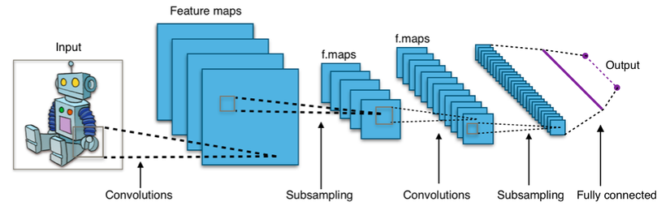

*Hình 5. Kiến trúc CNN trong nhận diện hành động của con người*

Chập hình ảnh đầu vào với các bộ lọc huấn luyện khác nhau và các bias bổ sung, nhiều bản đồ đặc trưng được tạo trong lớp C1. Mỗi bản đồ đặc trưng trong S2 thu được bởi thao tác tổng hợp các bản đồ đặc trưng tương ứng trong lớp C1. Chập và tổng hợp cực đại trong lớp C3 và S4 thì giống trong lớp C1 và S2. Trong bước nhận diện cuối cùng, các đặc trưng thu được sau khi tổng hợp cực đại trong lớp S4 thì được mã hóa thành một vector 1 chiều.

## Tổng quan về Marchine Learning

### Marchine Learning là gì?

Machine Learning là một thuật ngữ rộng để chỉ hành động bạn dạy máy tính cải thiện một nhiệm vụ mà nó đang thực hiện. Cụ thể hơn, machine learning đề cập tới bất kỳ hệ thống mà hiệu suất của máy tính khi thực hiện một nhiệm vụ sẽ trở nên tốt hơn sau khi hoàn thành nhiệm vụ đó nhiều lần. Hay nói cách khác, khả năng cơ bản nhất của machine learning là sử dụng thuật toán để phân tích những thông tin có sẵn, học hỏi từ nó rồi đưa ra quyết định hoặc dự đoán về một thứ gì đó có liên quan. Thay vì tạo ra một phần mềm với những hành động, hướng dẫn chi tiết để thực hiện một nhiệm vụ cụ thể, máy tính được “huấn luyện” bằng cách sử dụng lượng dữ liệu và các thuật toán để học cách thực hiện nhiệm vụ.

Có 2 loại Máy học chính bao gồm học có giám sát (supervised learning) và học không giám sát (unsupervised learning).

* Học có giám sát: Thuật toán này tạo ra một hàm ánh xạ dữ liệu vào với kết quả mong muốn. Một phát biểu chuẩn về một việc học có giám sát là bài toán phân loại: Chương trình cần học (cách xấp xỉ biểu hiện) của một hàm ánh xạ với một vector tới một vài lớp bằng cách xem xét một số mẫu dữ liệu – kết quả của hàm đó.
* Học không giám sát – mô hình hóa một tập dữ liệu, không có sẵn các ví dụ đã được gán nhãn.

### Mội vài ứng dụng của Marchine Learning

**Cảnh báo giao thông:** Giờ đây Google Maps có lẽ là ứng dụng được sử dụng với tần suất nhiều nhất mỗi khi mọi người tham gia giao thông. Đặc biệt khi các ứng dụng khác về di chuyển như Grab, Be được áp dụng rộng rãi, đồng nghĩa Google Maps được sử dụng liên tục để chỉ đường cho nhà cung cấp dịch vụ hay người sử dụng dịch vụ. Những thông tin về quãng đường tối ưu, thời gian di chuyển nhanh nhất cũng được phân tích cùng lúc trên Google Maps. Dữ liệu lịch sử của tuyến đường đó đã được thu thập theo thời gian và một số dữ liệu có từ các nguồn khác. Mọi người sử dụng bản đồ đều cung cấp vị trí, tốc độ trung bình, tuyến đường. Những thông tin này Google thu thập và tổng hợp thành Dữ liệu lớn về lưu lượng truy cập, thông qua các thuật toán phân tích phức tap trên Machine Learning, những thông tin này trở nên có nghĩa, chúng giúp Google dự đoán lưu lượng sắp tới và điều chỉnh tuyến đường của mọi người theo cách tối ưu nhất.

**Mạng xã hội Facebook:** Một trong những ứng dụng phổ biến nhất của Machine Learning là Đề xuất gắn thẻ bạn bè tự động trên Facebook hoặc bất kỳ nền tảng truyền thông xã hội nào khác. Facebook sử dụng tính năng nhận diện khuôn mặt và nhận dạng hình ảnh để tự động tìm thấy khuôn mặt của người phù hợp với Cơ sở dữ liệu của họ và do đó đề nghị người dùng gắn thẻ người đó dựa trên DeepFace.

**Trợ lý ảo:** Trợ lý cá nhân ảo hỗ trợ tìm kiếm thông tin hữu ích, khi được yêu cầu qua văn bản hoặc giọng nói. Một số ứng dụng chính của Machine Learning ở đây là:

* Nhận dạng giọng nói
* Chuyển đổi lời nói thanh văn bản
* Xử lý ngôn ngữ tự nhiên
* Chuyển đổi văn bản thành giọng nói

Tất cả những gì cần làm là hỏi một vài câu hỏi… Để trả lời, trợ lý ảo sẽ thực hiện tìm kiếm thông tin hoặc nhớ lại các truy vấn nội dung trước đó để có thể thu thập và bổ xung thông tin.

## Thư viện Keras

Keras là một thư viện nơ-ron mã nguồn mở được viết bằng ngôn ngữ lập trình Python. Nó có khả năng chạy trên đầu trang của Tensorflow, Microsoft Cognitive Toolkit, R, Theano hoặc StripeML. Được thiết kế để cho phép thử nghiệm nhanh với các mạng thần kinh sâu, nó tập trung vào việc thân thiện với người dùng, mô-đun và mở rộng.

Một số tính năng của Keras:

* Keras ưu tiên trải nghiệm của người lập trình
* Keras đã được sử dụng rộng rãi trong doanh nghiệp và cộng đồng nghiên cứu
* Keras giúp dễ dàng biến các thiết kế thành sản phẩm
* Keras hỗ trợ huấn luyện trên nhiều GPU phân tán
* Keras hỗ trợ đa backend engines và không giới hạn bạn vào một hệ sinh thái.

## Thư viện Sklearn

**Scikit-learn** (Sklearn) là thư viện mạnh mẽ nhất dành cho các thuật toán học máy được viết trên ngôn ngữ Python. Thư viện cung cấp một tập các công cụ xử lý các bài toán machine learning và statistical modeling gồm: classification, regression, clustering, và dimensionality reduction.

Thư viện này tích hợp rất nhiều thuật toán hiện đại và cố điển giúp lập trình viên vừa học vừa tiến hành đưa ra các giải pháp hữu ích cho bài toán của bạn một cách đơn giản.

Thư viện được cấp phép bản quyền chuẩn FreeBSD và chạy được trên nhiều nền tảng Linux. Scikit-learn được sử dụng như một tài liệu để học tập.

Để cài đặt scikit-learn trước tiên phải cài thư viện SciPy (Scientific Python). Những thành phần gồm:

- Numpy: Gói thư viện xử lý dãy số và ma trận nhiều chiều

- SciPy: Gói các hàm tính toán logic khoa học

- Matplotlib: Biểu diễn dữ liệu dưới dạng đồ thị 2 chiều, 3 chiều

- IPython: Notebook dùng để tương tác trực quan với Python

- SymPy: Gói thư viện các kí tự toán học

- Pandas: Xử lý, phân tích dữ liệu dưới dạng bảng.

Thư viện tập trung vào việc mô hình hóa dữ liệu. Nó không tập trung vào việc truyền tải dữ liệu, biến đổi hay tổng hợp dữ liệu.

Sau đây là một số nhóm thuật toán được xây dựng bởi thư viện scikit-learn:

* Clustering: Nhóm thuật toán Phân cụm dữ liệu không gán nhãn. Ví dụ thuật toán KMeans
* Cross Validation: Kiểm thử chéo, đánh giá độ hiệu quả của thuật toán học giám sát sử dụng dữ liệu kiểm thử (validation data) trong quá trình huấn luyện mô hình.
* Datasets: Gồm nhóm các Bộ dữ liệu được tích hợp sẵn trong thư viện. Hầu như các bộ dữ liệu đều đã được chuẩn hóa và mang lại hiêu suất cao trong quá trình huấn luyện như iris, digit, ...
* Dimensionality Reduction: Mục đích của thuật toán này là để Giảm số lượng thuộc tính quan trọng của dữ liệu bằng các phương pháp như tổng hợp, biểu diễn dữ liệu và lựa chọn đặc trưng. Ví dụ thuật toán PCA (Principal component analysis).
* Ensemble methods: Các Phương pháp tập hợp sử dụng nhiều thuật toán học tập để có được hiệu suất dự đoán tốt hơn so với bất kỳ thuật toán học cấu thành nào.
* Feature extraction: Trích xuất đặc trưng. Mục đích là để định nghĩa các thuộc tình với dữ liệu hình ảnh và dữ liệu ngôn ngữ.
* Feature selection: Trích chọn đặc trưng. Lựa chọn các đặc trưng có ý nghĩa trong việc huấn luyện mô hình học giám sát.
* Parameter Tuning: Tinh chỉnh tham số. Các thuật toán phục vụ việc lựa chọn tham số phù hợp để tối ưu hóa mô hình.
* Manifold Learning: Các thuật toán học tổng hợp và Phân tích dữ liệu đa chiều phức tạp.
* Supervised Models: Học giám sát. Mảng lớn các thuật toán học máy hiện nay. Ví dụ như linear models, discriminate analysis, naive bayes, lazy methods, neural networks, support vector machines và decision trees.

# CHƯƠNG 3. PHÂN TÍCH DỮ LIỆU VÀ HUẤN LUYỆN

## Yêu cầu hệ thống

### Yêu cầu phần cứng

* RAM 4GB
* CPU Intel Core i5 trở lên
* Ổ cứng SSD

### Môi trường thực hiện

* Ngôn ngữ sử dụng: Python
* Thư viện sử dụng: Keras, Sklearn, và một số thư viện khác
* Hệ điều hành Windows 10

## Các bước thực hiện

### Chuẩn bị dữ liệu

Dữ liệu được lấy từ bộ dữ liệu trên UTK Faces, đây là bộ dữ liệu chứa nhiều hình ảnh về mặt người nhất và thường được sử dụng trong quá trình huấn luyện mặt người.

Dữ liệu được sử dụng để huấn luyện chương trình bao gồm có 23,683 bức ảnh với các độ tuổi khác nhau từ 1 tuổi đến 100 tuổi. Các bức ảnh bao gồm cả Nam và Nữ, với nhiều bức ảnh có góc độ chụp khác nhau, đảm bảo rằng dữ liệu sẽ được cung cấp một cách chi tiết, tối đa nhất về khuôn mặt cũng như những đặc trưng trên khuôn mặt.

Dữ liệu được phân chia thành tập dữ liệu huấn luyện (dữ liệu Train) và dữ liệu kiểm tra (dữ liệu Test) với 70% là dữ liệu dùng để Train, 30% được dùng để Test.

### Cài đặt thư viện

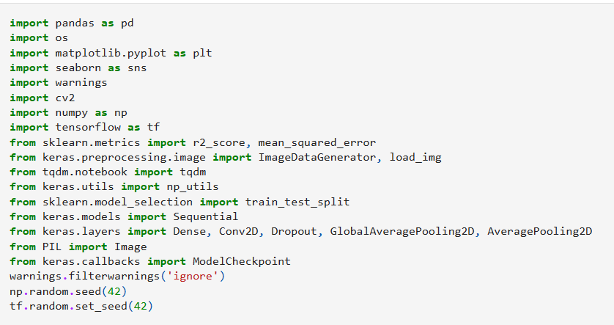

*Hình 6. Cài đặt thư viện sử dụng cho việc huấn luyện*

Trong đó:

**pandas** được sử dụng để cung cấp các công cụ được sử dụng trong quá trình xử lý dữ liệu

**matplotlib** được sử dụng để trực quan hóa dữ liệu dưới dạng các đồ thị.

**seaborn** đây cũng là thư viện được xây dựng dựa trên Matplotlib. Tuy nhiên, nó cung cấp các chức năng để có thể vẽ biểu đồ thống kê và tạo ra các biểu đồ trực quan hơn.

**tensorflow** đây là một thư viện phổ biến trong việc xây dựng và huấn luyện mô hình học máy và mạng nơ-ron. Tensorflow cũng cung cấp một cách tiếp cận linh hoạt để có thể xử lý dữ liệu và xây dựng mô hình học máy.

**sklearn.metrics** là một thư viện phổ biến trong quá trình huấn luyện bất kỳ mô hình nào, nó là một trong những công cụ được dùng để có thể đánh giá cũng như đo lường hiệu suất của mô hình huấn luyện.

**keras.preprocessing.image** cung cấp các công cụ để có thể xây dựng và huấn luyện mô hình mạng nơ-ron, nó cũng cung cấp các công cụ cho việc xử lý ảnh trước khi đưa dữ liệu vào mô hình huấn luyện.

**keras.utils** được sử dụng để biến đổi dữ liệu thành định dạng phù hợp để có thể sử dụng trong mô hình mạng nơ-ron.

**train_test_split** là hàm được gọi sau khi khai báo về việc sử dụng thư viện sklearn.model_selection. Hàm này được sử dụng để chia dữ liệu thành các tập dữ liệu huấn luyện và tập dữ liệu kiểm tra để có thể dễ dàng đào tạo và đánh giá mô hình.

**Sequential** là một class được lấy từ thư viện kears.models. Class này cho phép xây dựng mô hình mạng nơ-ron tuần tự bằng cách chồng các lớp lên nhau.

**Dense, Conv2D, Dropout, GlobalAveragePooling2D, AveragePooling2D** là các lớp (layer) được sử dụng từ thư viện keras.layers. Các layer này là các thành phần cơ bản trong một mô hình mạng nơ-ron và chúng thường được sử dụng để xây dựng kiến trúc mô hình.

**PIL** (Python Imagining Library) là thư viện chuyên cung cấp các công cụ cho việc xử lý ảnh.

**ModelCheckpoint** là một class được lấy từ thư viện keras.callbacks. Thông qua việc sử dụng class này, các trọng số (weights) sẽ được lưu lại, so sánh trọng số đó với các trọng số phía trước để có thể tìm và lưu lại trọng số tốt nhất trong quá trình huấn luyện.

### Lấy và phân tích dữ liệu

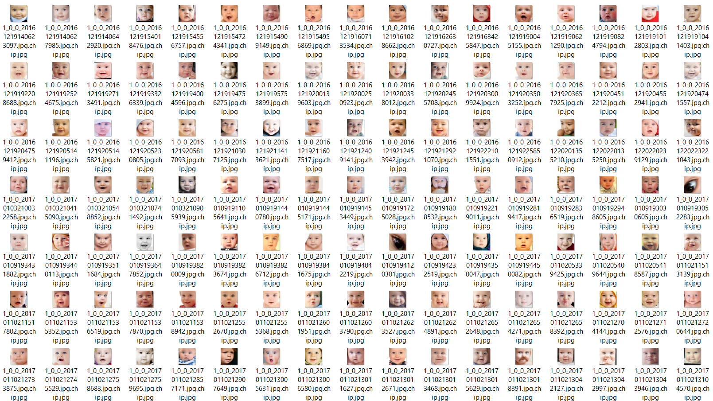

*Hình 7. Hình ảnh dữ liệu sử dụng cho quá trình huấn luyện*

Dữ liệu là dữ liệu đưới dạng ảnh với kích thước của mỗi bức ảnh là 200x200. Mỗi bức ảnh đều được đánh số tuổi của đối tượng trong ảnh, giới tính và một số dữ liệu khác như dân tộc, thời gian chụp,.. và chúng được ngăn cách nhau bởi dấu “_”.

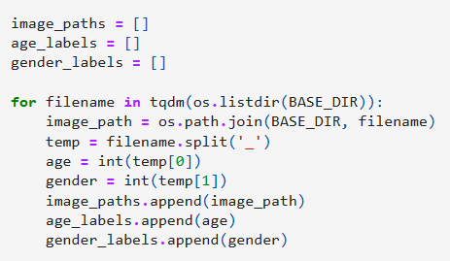

*Hình 8. Thực hiện lấy thông tin cần thiết cho việc huấn luyện*

Đối với đề tài này, dữ liệu cần thiết chỉ cần có dữ liệu về tuổi và hình ảnh là đã đủ để có thể sử dụng trong quá trình huấn luyện. Những dữ liệu khác như dân tộc và thời gian chụp không phục vụ được cho quá trình huấn luyện, vì vậy cần phải được loại bỏ.

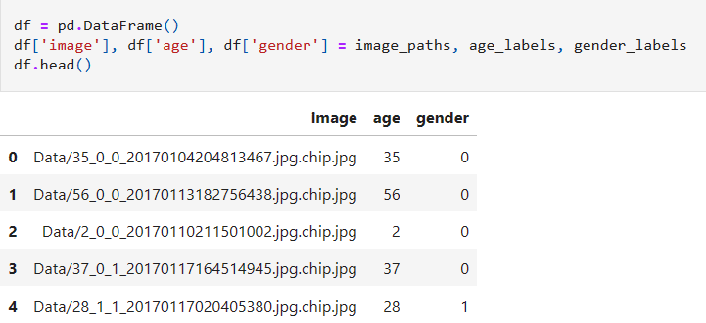

*Hình 9. Kết quả sau khi loại bỏ những dữ liệu không cần thiết*

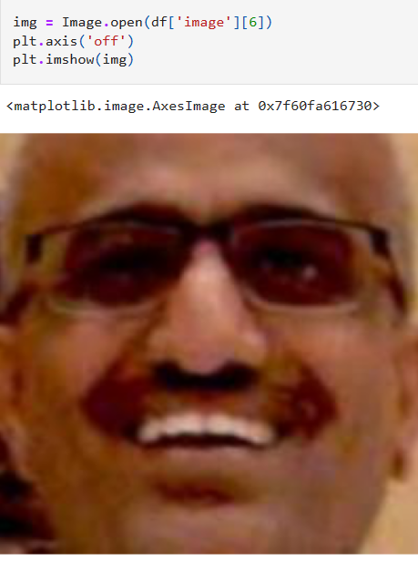

*Hình 10. Hình ảnh kết quả hiển thị thử dữ liệu*

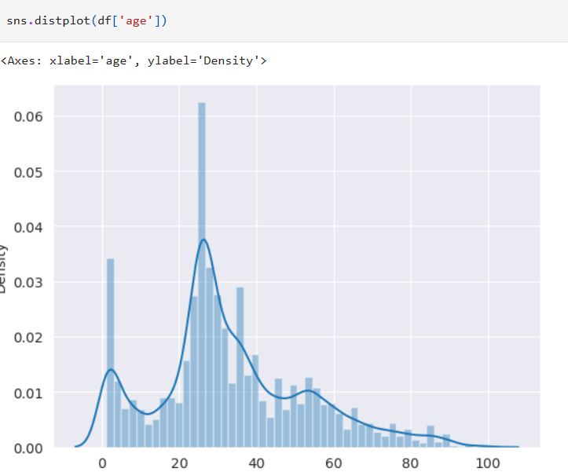

*Hình 11. Biểu đồ dữ liệu về tuổi của những người trong dữ liệu*

Qua biểu đồ có thể thấy, trong tập dữ liệu huấn luyện đã chuẩn bị, những người có độ tuổi 25 chiếm tỷ lệ khá là cao. Càng về phía sau (độ tuổi càng cao) thì dữ liệu cũng càng ít hơn. Đối với những dữ liệu như vậy, tỷ lệ huấn luyện hiện đang được tập trung nhiều vào người có độ tuổi 23-33 tuổi.

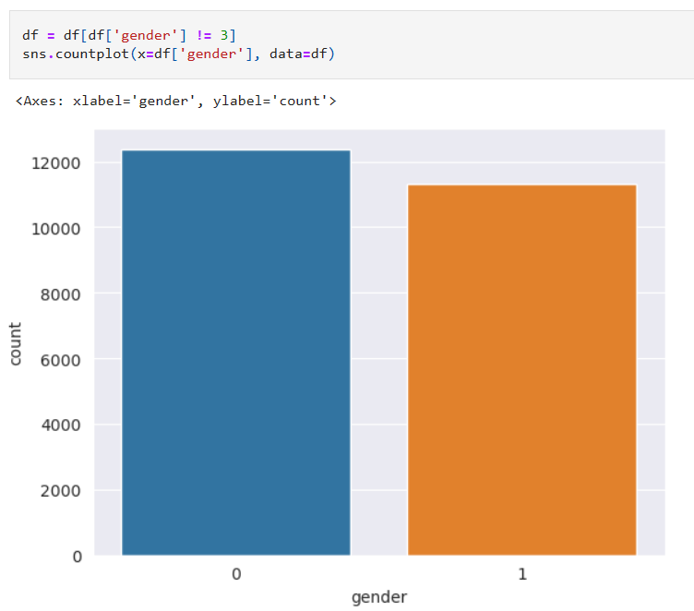

*Hình 12. Biểu đồ về giới tính của những người trong dữ liệu*

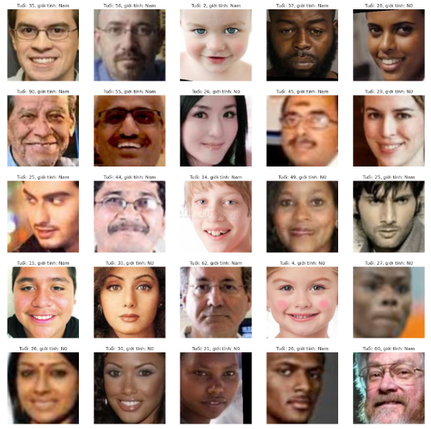

*Hình 13. Hình ảnh về dữ liệu và thông tin tương ứng*

Có thể thấy rằng, trong tập dữ liệu hiện đang có dữ liệu của nhiều màu da khác nhau. Có dữ liệu của người Châu Á, của người Ấn Độ, có dữ liệu của người da trắng, cũng có dữ liệu của người da đen,… Việc này sẽ làm cho mức độ đa dạng của dữ liệu trở nên phong phú hơn, nhiều dữ liệu của nhiều vùng, nhiều quốc gia hơn. Nhưng, việc này cũng sẽ khiến cho việc huấn luyện mô hình trở nên khó khăn hơn, khả năng sai sót cũng trở nên cao hơn.

### Thực hiện trích xuất đặc trưng

Đối với trong phạm vi nội dung đề đồ án này. Vì dữ liệu khá là rộng nếu chỉ huấn luyện và dự đoán độ tuổi trong một giá trị nhất định, việc huấn luyện này rất khó và độ chính xác không được cao. Chính vì vậy, trong quá trình huấn luyện thay vì dự đoán trong một giá trị thì sẽ thực hiện dự đoán trong một khoảng giá trị. Điều này sẽ giúp việc huấn luyện mô hình trở nên dễ hơn và tăng khả năng chính xác.

Vậy, câu hỏi đặt ra là dữ liệu sẽ được chia theo những khoảng nào? Liệu có thể chia khoảng độ tuổi tùy ý được không?...

Về bản chất, con người sẽ trải qua nhiều giai đoạn khác nhau và cũng tùy vào từng giai đoạn, những đặc trưng trên khôn mặt của con người cũng sẽ khác nhau. Chính vì vậy, việc phân chia khoảng dữ liệu theo từng độ tuổi sẽ ảnh hưởng đến độ chính xác của mô hình huấn luyện. Theo như nhiều bài báo đã chỉ ra rằng, con người thường trải qua 8 giai đoạn phát triển khác nhau:

* Giai đoạn 1: Trẻ nhũ nhi (mới sinh – 2 tuổi)

Là thời kỳ phụ thuộc rất nhiều vào người lớn.

Là một thời kỳ quan trọng để bắt đầu các hành vi vận động, nhận thức, tâm lý, xã hội.

* Giai đoạn 2: Tuổi ấu nhi (2 – 6 tuổi)

Thời kỳ trẻ bắt đầu độc lập và bắt đầu đi nhà trẻ, mẫu giáo

Là thời kỳ quan trọng để học hỏi nhiều kỹ năng vận động qua các kinh nghiệm và dạy dỗ

* Giai đoạn 3: Tuổi thiếu nhi (6 – 12 tuổi)

Thời kỳ phát triển thể chất

Ít có sự khác biệt trong hoạt động thể chất và đặc tính sinh lý giữa trẻ trai và trẻ gái.

* Giai đoạn 4: Tuổi vị thành niên (12 – 20 tuổi)

Là một thời kỳ thay đổi nhanh chóng, đăc biệt là các đặc điểm về chiều cao, cân nặng,…

Là một thời kỳ quan trọng để thành lập bản sắc và tính độc lập

* Giai đoạn 5: Tuổi thanh niên (20 – 40 tuổi)

Sức khỏe phát triển ở mức ổn định ở đỉnh cao

Bắt đầu quá trình tham gia lao động và làm việc

* Giai đoạn 6: Tuổi trung niên (40 – 60 tuổi)

Sức khỏe bắt đầu suy giảm, dần suất hiện các dấu hiệu tuổi già

* Giai đoạn 7: Tuổi già (60 – 80 tuổi)

Sự suy giảm của sức khỏe tăng dần

* Giai đoạn 8: Tuổi thọ (81 tuổi trở lên)

Thông qua các giai đoạn được phân chia này, các dấu hiệu về tuổi tác cũng được xuất hiện trên khuôn mặt. Chính vì vậy, trong phạm vi đề tài này. Việc phân chia độ tuổi cũng được chia theo 8 khoảng giá trị như vậy.

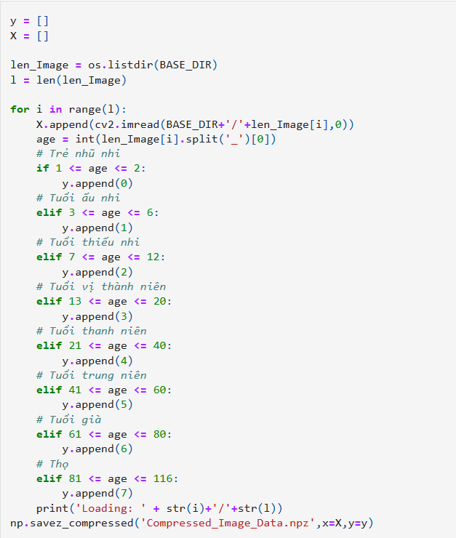

*Hình 14. Hình ảnh về phân chia dữ liệu độ tuổi theo các khoảng khác nhau*

Sau khi đã xác định “nhãn” cho từng bức ảnh, thực hiện lưu thông tin về nhãn và bức ảnh tương ứng thông qua việc sử dụng hàm ‘np.savez_compressed()’. Việc này giúp cho dữ liệu có thể được sử dụng một cách dễ dàng hơn và tránh được sự nhầm lẫn vì mỗi mảng sẽ được lưu trữ dưới dạng một khối dữ liệu riêng biệt.

Sau khi đã lưu trữ thông tin dữ liệu cần thiết, khi sử dụng thì chỉ cần gọi hàm ‘np.load()’ để có thể lấy được dữ liệu sử dụng.

Vậy là dữ liệu đã có đủ, tuy nhiên vẫn chưa thể sử dụng dữ liệu ngay được. Bởi vì mô hình mạng nơ-ron thường yêu cầu dữ liệu đầu ra dưới dạng one-hot-encoding (Biểu diễn dưới đạng vecto nhị phân). Điều này đặc biệt quan trọng trong các bài toán phân loại đa lớp, trong đó đối với dữ liệu cần dự đoán một trong nhiều lớp khác nhau cho mỗi mẫu. Việc chuyển đổi dữ liệu nhãn thành dạng one-hot-encoding là cần thiết để mô hình có thể đưa ra dự đoán chính xác và được huấn luyện đúng cách. Bằng cách chuyển đổi nhãn thành one-hot-encoding, người lập trình có thể mô phỏng một cấu trúc mạng nơ-ron có các nút đầu ra tương ứng với từng lớp và cho phép mô hình học cách dự đoán đúng lớp tương ứng với mỗi mẫu.

Chính vì vậy, trong quá trình trích xuất đặc trưng cho dữ liệu đầu vào cũng đã sử dụng một hàm có chức năng thực hiện việc này: hàm ‘np_utils.to_categorical()’ trong module ‘np_utils’ sẽ thực hiện chuyển đổi và được reshape lại kích thước là ‘(n, num_Class)’ trong đó n là số lượng mẫu và num_Class là số lượng lớp khác nhau. Chính điều này đảm bảo cho mỗi dữ liệu huấn luyện sẽ là một vecto nhị phân đại diện cho một nhãn dạng one-hot-encoding.

Cuối cùng là thực hiện chia tập dữ liệu ra thành tập dữ liệu Train và Test sau đó thay đổi kích thước dữ liệu sao cho phù hợp với kích thước của huấn luyện.

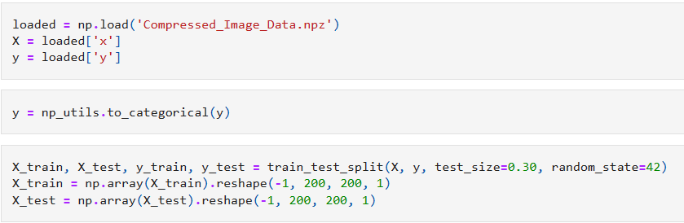

*Hình 15. Chuyển đổi dữ liệu thành dạng phù hợp cho việc huấn luyện*

### Thực hiện huấn luyện

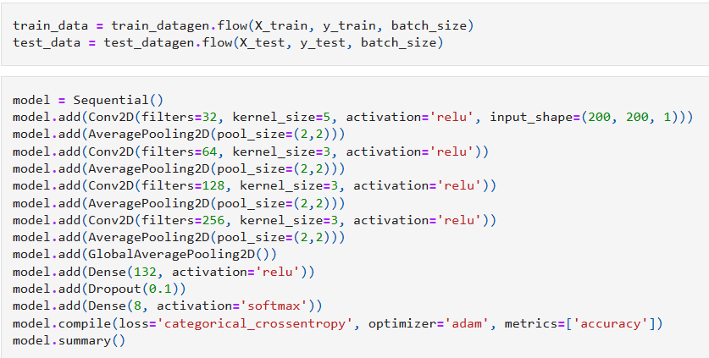

*Hình 16. Mô hình của quá trình huấn luyện*

Có thể thấy rằng, mô hình này sử dụng các lớp bao gồm Conv2D (Tích chập), AveragePooling2D (lớp pooling trung bình), GlobalAveragePooling2D (lớp pooling trung bình toàn cục), Dense (lớp fully connected), Dropout (lớp dropout) và kết thúc bằng một lớp Dense với hàm kích hoạt softmax để đưa ra dự đoán phân loại.

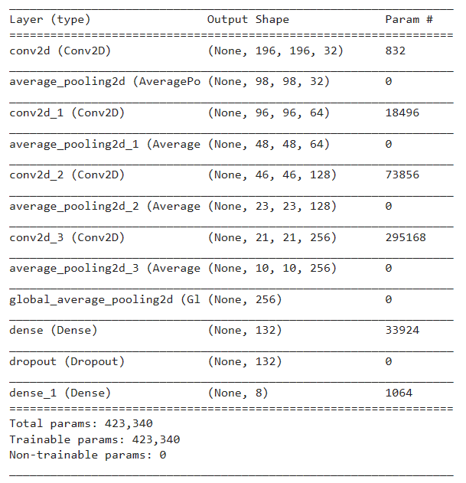

*Hình 17. Thông tin tóm tắt về kiến trúc mô hình*

Cuối cùng là thực hiện huấn luyện mô hình và lưu mô hình thông qua class ‘ModelCheckpoint’ để có thể lưu trữ lại mô hình được cho là tốt nhất trong quá trình huấn luyện.

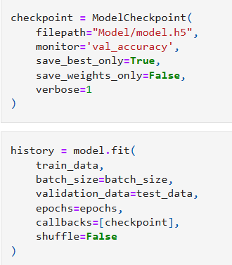

*Hình 18. Huấn luyện và lưu mô hình huấn luyện*

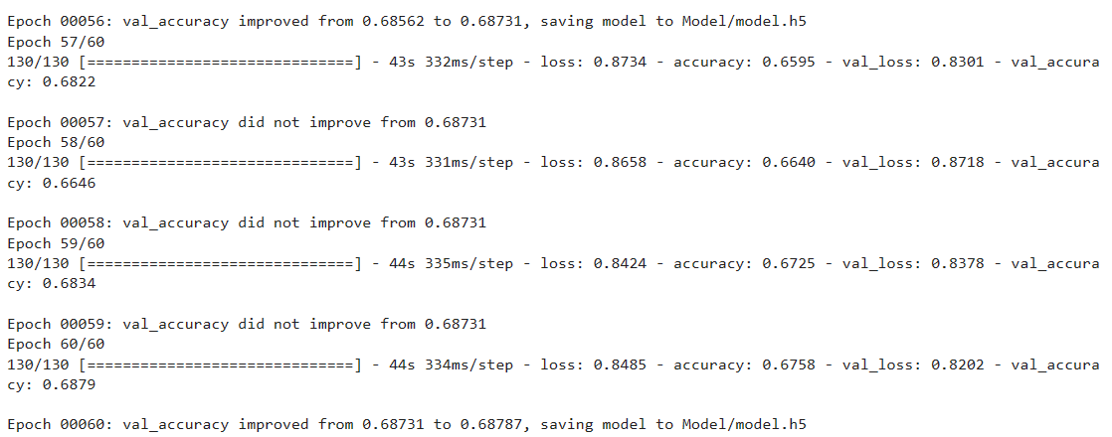

*Hình 19. Một vài thông số trong quá trình huấn luyện*

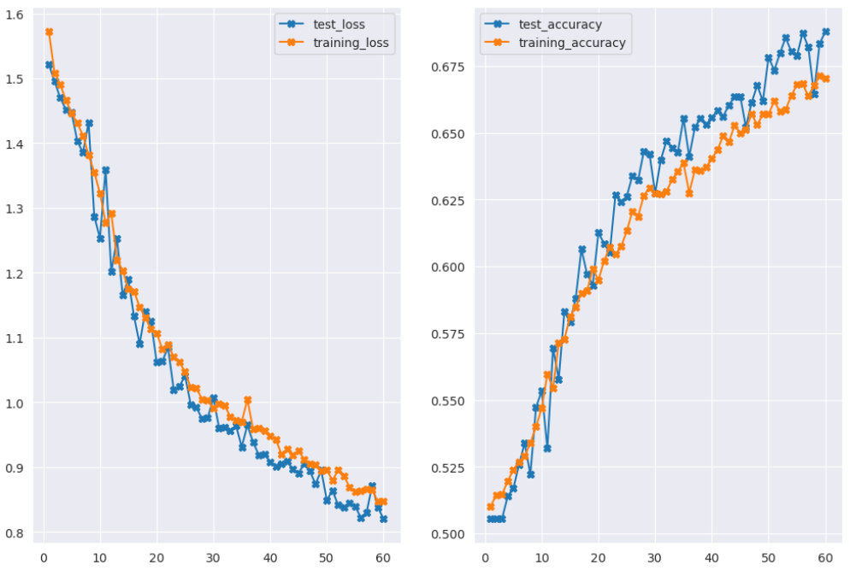

*Hình 20. Hình ảnh về kết quả của quá trình huấn luyện*

### Đánh giá độ chính xác của quá trình huấn luyện

Để đảm bảo mức độ tin cậy, tính đúng đắn của model sau khi đã được huấn luyện. Bao giờ cũng có giai đoạn kiểm tra độ chính xác. Nếu độ chính xác đạt trong mức cho phép mới có thể coi là model đã huấn luyện thành công. Ngược lại, nếu model huấn luyện không thành công thì sẽ cần phải chỉnh sửa và thực hiện huấn luyện lại model.

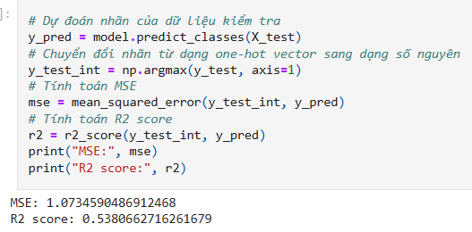

*Hình 21. Hình ảnh về việc đánh giá độ chính xác của model*

Có thể thấy rằng:

Giá trị của MSE (được dùng để đo lường độ lớn của sai số trung bình giữa giá trị thực tế và giá trị dự đoán) khá là thấp, điều đó cũng có nghĩa là sai số trung bình bình phương giữa dữ liệu thực tế và dự đoán của mô hình có xu hướng thấp. Đồng nghĩa với những dữ liệu sử dụng để dự đoán cho kết quả tương đối chính xác so với dữ liệu thực tế.

R2 score (mức độ khớp dữ liệu) cho thấy mô hình có khả năng khớp dữ liệu một phần.

## Thực hiện kiểm thử quá trình huấn luyện

Thực hiện kiểm thử với dữ liệu ảnh:

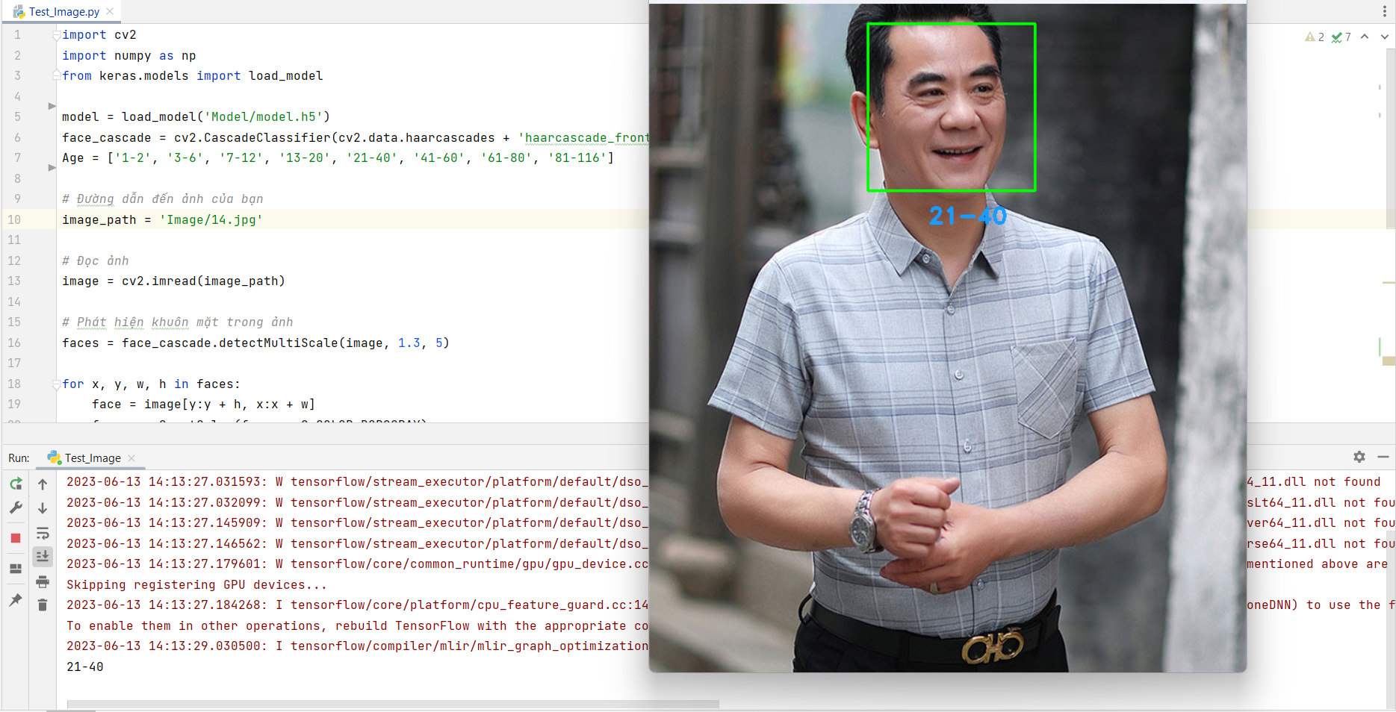

*Hình 22. Kiểm thử dữ liệu ảnh 1*

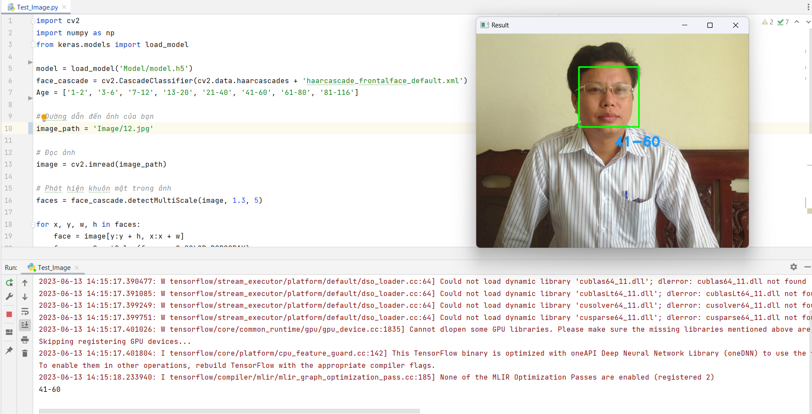

*Hình 23. Kiểm thử dữ liệu dạng ảnh 2*

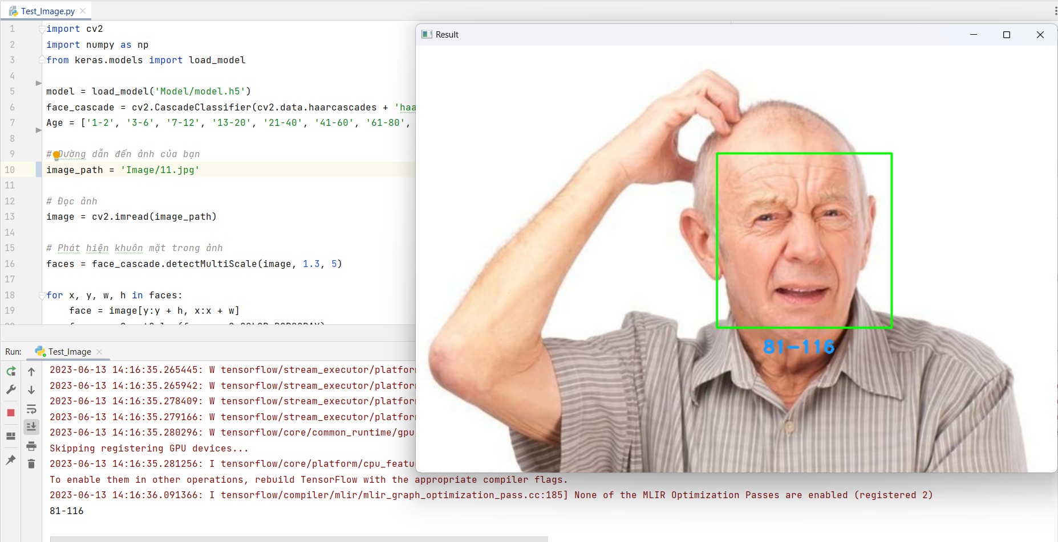

*Hình 24. Thực hiện kiểm thử dữ liệu dạng ảnh 3*

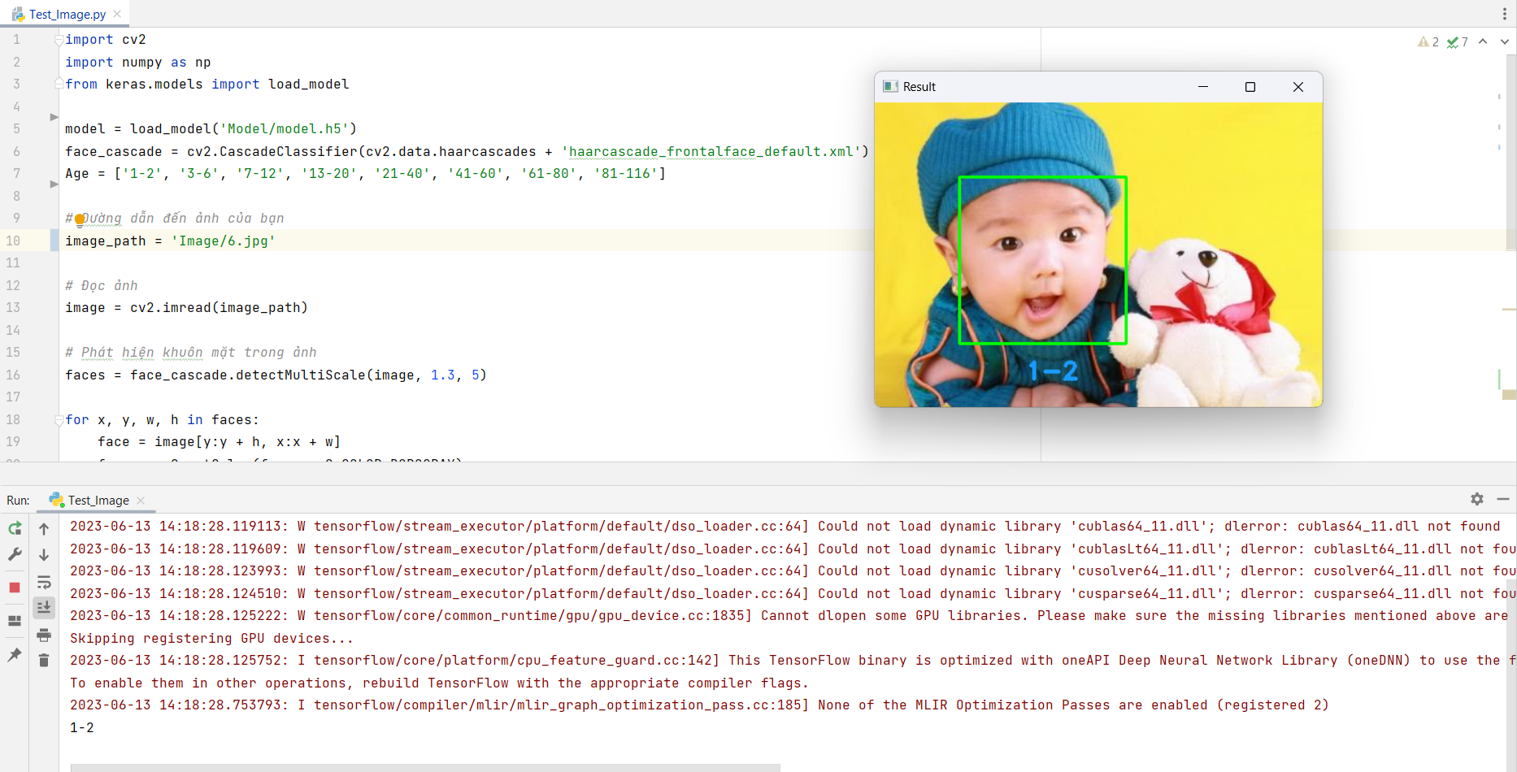

*Hình 25. Thực hiện dữ đoán dữ liệu dạng ảnh 4*

Thực hiện kiểm thử với dữ liệu lấy trực tiếp từ Camera:

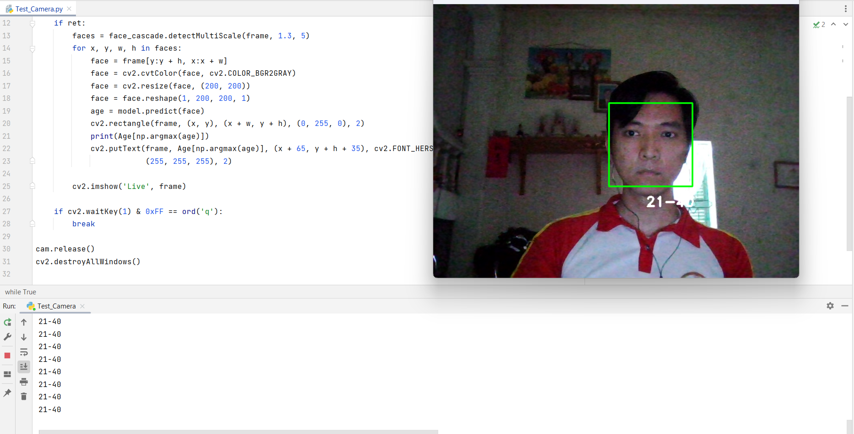

*Hình 26. Thực hiện dự đoán dữ liệu lấy trực tiếp từ Camera 1*

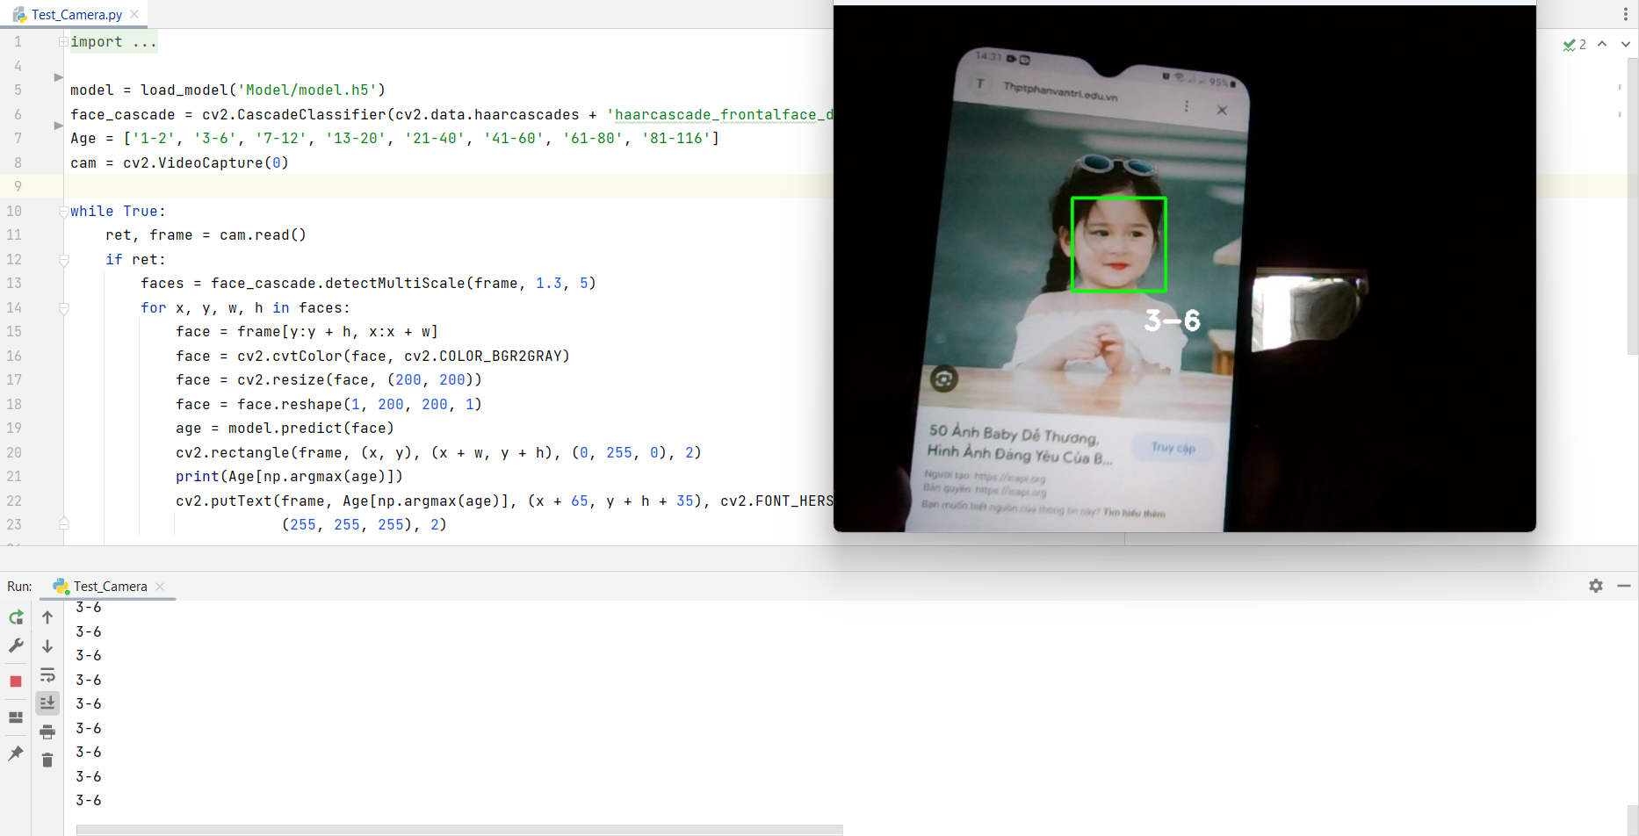

*Hình 27. Hình ảnh thực hiện dự đoán dữ liệu lấy trực tiếp từ Camera 2*

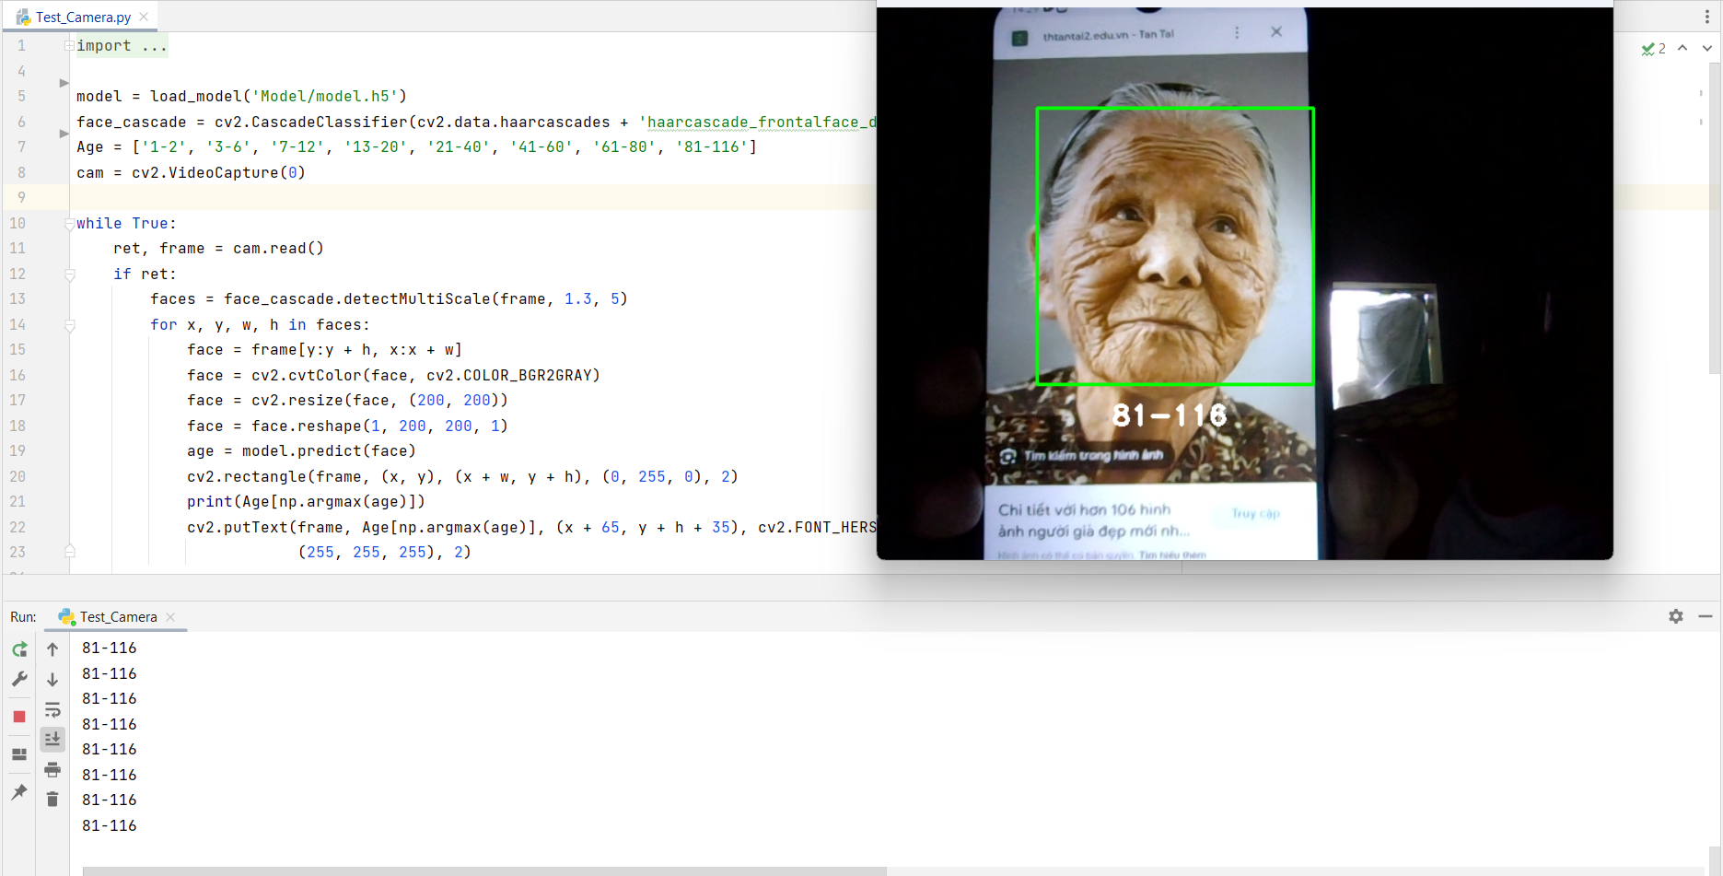

*Hình 28. Hình ảnh thực hiện dự đoán dữ liệu lấy trực tiếp từ Camera 3*

# CHƯƠNG 4. XÂY DỰNG CHƯƠNG TRÌNH

## Công nghệ sử dụng

Trong quá trình xây dựng giao diện phần mềm cho người sử dụng, để có thể tạo ra một giao diện đơn giản nhưng đủ nội dung, không quá phức tạp nhưng lại vẫn đủ chi tiết. Trong việc sử dụng ngôn ngữ Python và quá trình xây dựng giao diện tương tự như Windows From, có một bộ công cụ có thể đáp ứng được tất cả những yêu cầu như vậy.

Qt Designer là một công cụ để nhanh chóng xây dựng giao diện người dùng đồ họa với các widget từ khung Qt GUI . Nó cung cấp cho bạn một giao diện kéo và thả đơn giản để bố trí các thành phần như nút, trường văn bản, hộp tổ hợp và hơn thế nữa.

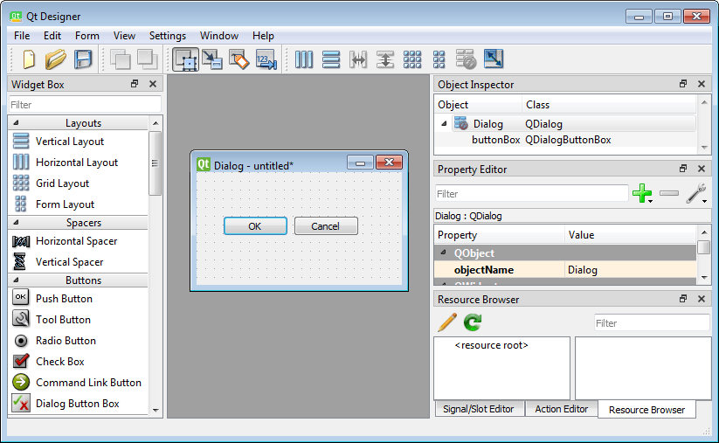

*Hình 29. Giao diện phần mềm qt Designer*

Qt Designer tạo ra .ui các tệp. Đây là một định dạng dựa trên XML đặc biệt để lưu trữ các widget của bạn dưới dạng cây. Bạn có thể tải các tệp này trong thời gian chạy hoặc dịch chúng sang ngôn ngữ lập trình như C ++ hoặc Python.

Qt là một Application framework đa nền tảng viết trên ngôn ngữ C++ , được dùng để phát triển các ứng dụng trên desktop, hệ thống nhúng và mobile. Hỗ trợ cho các platform bao gồm : Linux, OS X, Windows, VxWorks, QNX, Android, iOS, BlackBerry, Sailfish OS và một số platform khác. PyQt là Python interface của Qt, kết hợp của ngôn ngữ lập trình Python và thư viện Qt, là một thư viện bao gồm các thành phần giao diện điều khiển (widgets , graphical control elements).

– Các class của PyQt5 được chia thành các module, bao gồm:

+ QtCore: là module bao gồm phần lõi không thuộc chức năng GUI, ví dụ dùng để làm việc với thời gian, file và thư mục, các loại dữ liệu, streams, URLs, mime type, threads hoặc processes.

+ QtGui: bao gồm các class dùng cho việc lập trình giao diện (windowing system integration), event handling, 2D graphics, basic imaging, fonts và text.

+ QtWidgets: bao gồm các class cho widget, ví dụ : button, hộp thoại, … được sử dụng để tạo nên giao diện người dùng cơ bản nhất.

+ QtMultimedia: thư viện cho việc sử dụng âm thanh, hình ảnh, camera,…

+ QtBluetooth: bao gồm các class giúp tìm kiếm và kết nối với các thiết bị có giao tiếp với phần mềm.

+ QtNetwork: bao gồm các class dùng cho việc lập trình mạng, hỗ trợ lập trình TCP/IP và UDP client , server hỗ trợ việc lập trình mạng.

+ QtPositioning: bao gồm các class giúp việc hỗ trợ xác định vị.

+ Enginio: module giúp các client truy cập các Cloud Services của Qt.

+ QtWebSockets: cung cấp các công cụ cho WebSocket protocol.

+ QtWebKit: cung cấp các class dùng cho làm việc với các trình duyệt Web , dựa trên thư viện WebKit2.

+ QtWebKitWidgets: các widget cho WebKit.

+ QtXml: các class dùng cho làm việc với XML file.

+ QtSvg: dùng cho hiển thị các thành phần của SVG file.

+ QtSql: cung cấp các class dùng cho việc làm việc với dữ liệu.

## Quy trình thực hiện

Trước tiên, tại công cụ Qt Designer thực hiện xây dựng giao diện theo ý muốn của người lập trình và lưu các file lại dưới dạng file .ui.

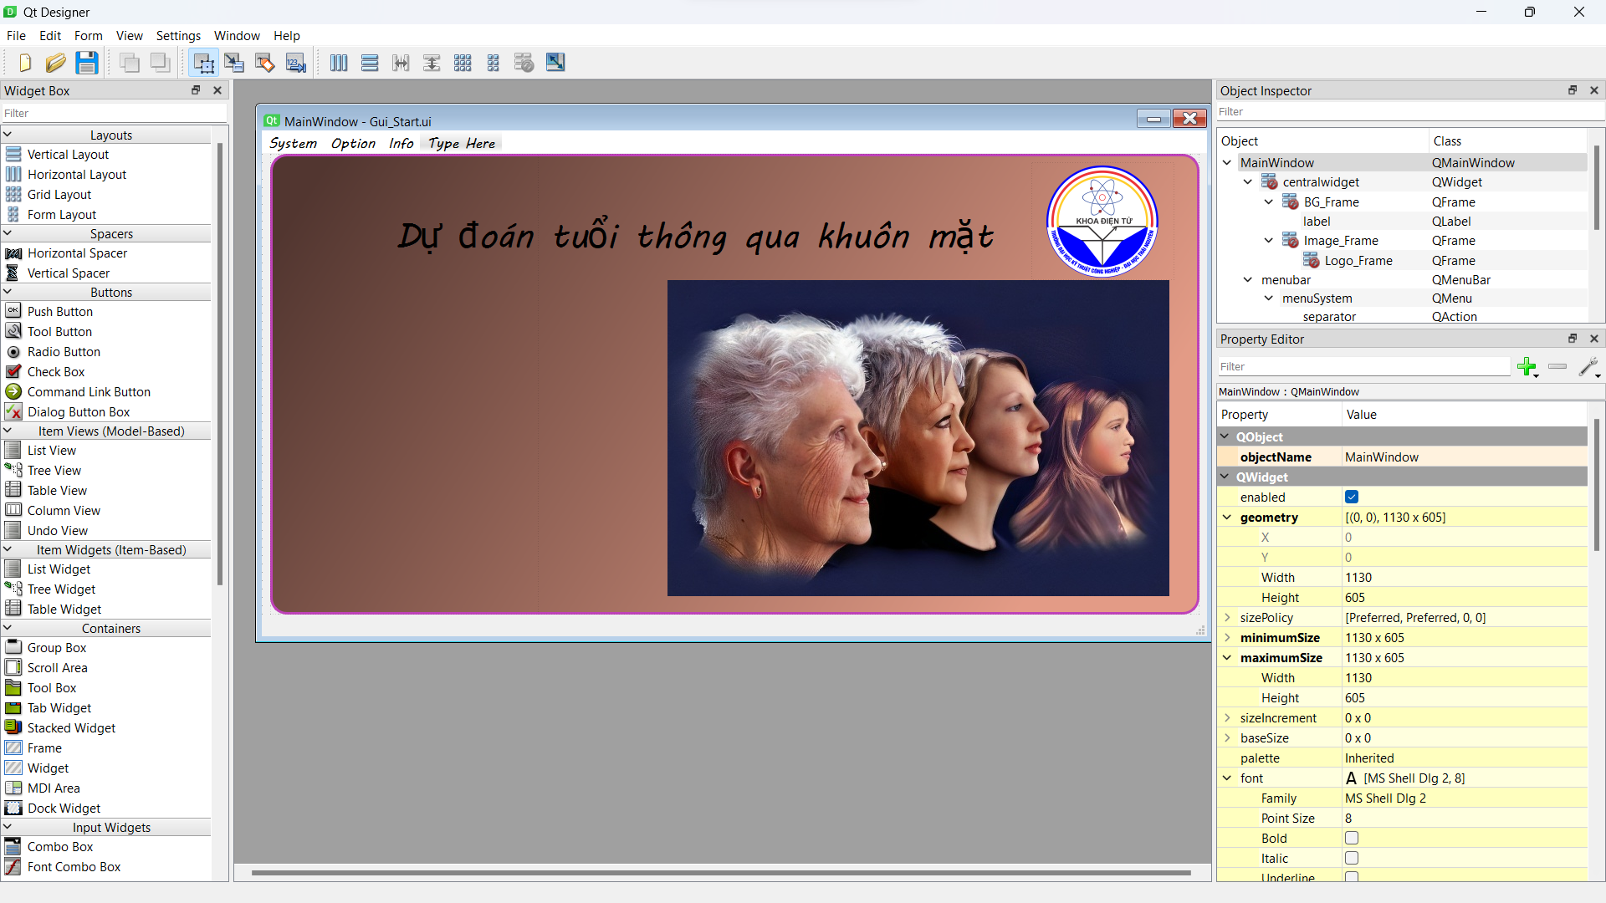

*Hình 30. Thực hiện xây dựng giao diện trên công cụ Qt Designer*

Tiếp đó, thực hiện chuyển đổi file được lưu dưới dạng .ui thành file lưu dưới dạng .py (dạng lưu trữ python). Cuối cùng thực hiện viết các câu lệnh để có thể xử lý sự kiện, các tác động cũng như hiển thị lại thông tin lên trên giao diện cho người dùng.

## Tính năng ứng dụng

Những tính năng của ứng dụng bao gồm:

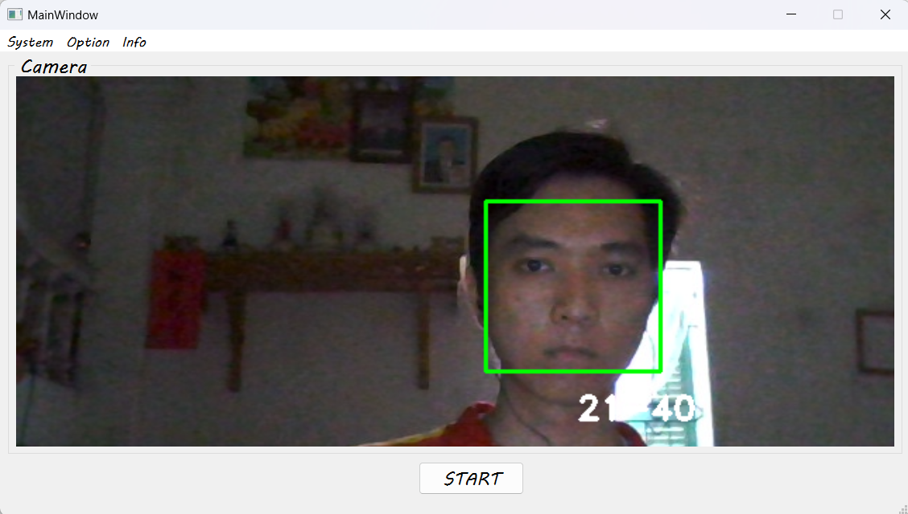

*Hình 31. Thực hiện kết nối với Camera của máy tính và thực hiện dự đoán*

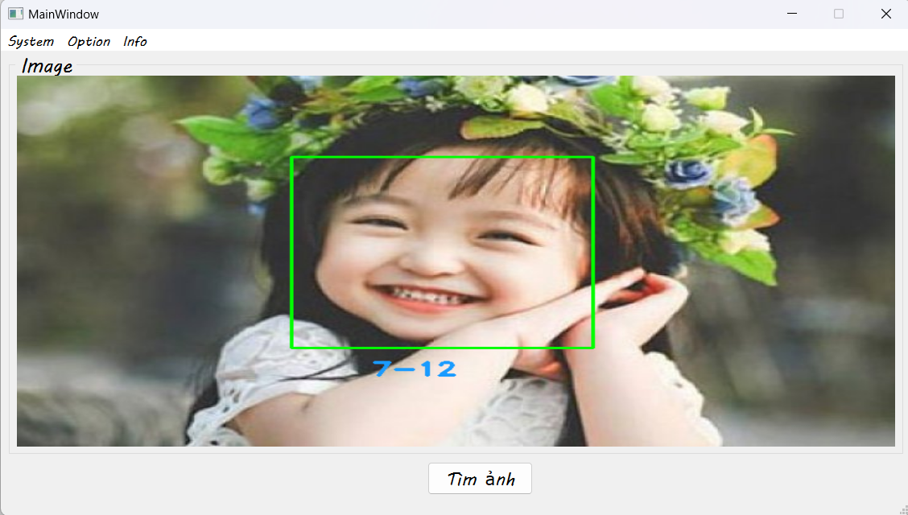

*Hình 32. Thực hiện lấy ảnh từ trong file ảnh trên máy và thực hiện dự đoán*

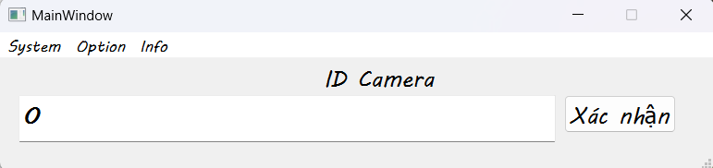

*Hình 33. Mở rộng Camera kết nối*

# KẾT LUẬN

Với kết quả thu được là chương trình dự đoán độ tuổi thông qua khuôn mặt khi được cung cấp ảnh hoặc lấy trực tiếp từ Camera, có thể được sử dụng để ứng dụng vào nhiều vấn đề thực tế như nhận diện khuôn mặt ở các cửa hàng tiện lợi, mở khóa điện thoại, nhận diện học sinh, quản lí nhân sự, xu hướng khách hàng… điều này sẽ giúp cải thiện chất lượng cuộc sống hơn.

Về ưu điểm:

Chương trình dự đoán khá là chính xác nếu như được cung cấp ảnh chất lượng tốt như rõ nét, chân dung,…

Dự đoán được ở nhiều độ tuổi khác nhau từ trẻ nhỏ đến người lớn, người già.

Nhanh chóng, thuận tiện, chỉ cần có ảnh hoặc các thiết bị ghi hình và cung cấp cho phần mềm mã (ID của thiết bị)

Bên cạnh những ưu điểm như vậy, cũng không thể tránh được những nhược điểm như:

Vẫn còn những trường hợp dự đoán sai độ tuổi khi chất lượng ảnh, góc chụp ảnh, ánh sáng và những trường hợp không nhận diện rõ được khuôn mặt.

Chương trình sẽ dự đoán sai với trường hợp người nhận diện trang điểm kín kẽ hoặc với những người có khuôn mặt trẻ khi mà thực tế con người cũng không thể dự đoán được độ tuổi.

Dữ liệu dùng để huấn luyện vẫn còn khá ít, chưa đa đạng. Đặc biệt là không có dữ liệu về ảnh người ở Việt Nam

Về phương hướng phát triển sau này:

Cải thiện hơn về độ chính xác, mặc dù trong đề tài này chương trình đã nhận diện và dự đoán tương đối chính xác về độ tuổi của con người. Nhưng vẫn còn có những trường hợp dự đoán sai, cần phải điều chỉnh lại.

Không ngừng cải thiện và tích hợp thêm những thông tin khác như thông tin về giới tính, về kết cấu khuôn mặt, đặc điểm khuôn mặt (sinh trắc học khuôn mặt) để có thể cung cấp và phục vụ cho nhiều mục đích khác nhau.

# TÀI LIỆU THAM KHẢO

[1]. Các mô hình học sâu trong Deep Learning:

<https://whitehat.vn/threads/cac-mo-hinh-hoc-sau-deep-learning-su-dung-cho-phat-hien-xam-nhap-mang.16557/>

[2]. Các giai đoạn phát triển của con người:

<https://phcn-online.com/2015/10/16/bai-1-dai-cuong-ve-qua-trinh-phat-trien-con-nguoi/>

[3]. Bộ dữ liệu sử dụng huấn luyện:

<https://susanqq.github.io/UTKFace/>

[4]. Ming-Hsuan Yang, David J. Kriegman, Narendra Ahuja, “Detecting Faces in Images: A Survey”, IEEE Transaction on Pattern Analysis and Machine Intelligence (PAMI), Vol. 24, No 1, pp. 34-47, Jan 2002.

[5]. I. Craw, D. Tock, A. Bennett, “Finding Face Features”, Proc. 2nd European Conf. Computer Vision (ECCV’92), Vol. 2, pp. 92-96, 1992

[6]. <https://github.com/JohnsonAudreyRalph/Predict_Age>